目 录

1、A级物流企业综合评估工作指引…………………………（2）
2、A级物流企业综合评估工作文件…………………………（7）
3、A级物流企业综合评估复核工作实施办法…………………（12）
4、关于调整物流企业综合评估流程和要求的通知…………（14）
5、物流企业综合评估网上申报系统填报要求………………（15）
6、A级物流企业综合评估现场评估程序要点…………………（17）
7、A级物流企业综合评估申请表及附表………………………（39）
8、A级物流企业综合评估复核申请表…………………………（62）
9、A级物流企业综合评估网上申报系统使用说明……………（74）

A级物流企业综合评估工作指引
（2017年3月20日）

一、A级物流企业评估工作的背景、意义及作用
A级物流企业评估是我国物流标准化工作的重要内容。随着我国物流业的快速发展，物流标准化工作越来越受到政府部门和社会各界的高度重视。为加强物流标准化工作，促进物流业协调发展，国家标准委于2003年成立了全国物流标准化技术委员会，秘书处设在中国物流与采购联合会，归口有关物流标准制定和修订工作。《物流企业分类与评估指标》（GB/T19680—2005）国家标准是这个技术委员会提出并归口制定的通用性、基础性物流标准中的一项重要标准，2005年由国家质量监督检验检疫总局、国家标准化管理委员会发布实施。历经8年的A级企业评估工作的使用检验，2013年国家质检总局和国家标准委修订了该标准，并重新发布了《物流企业分类与评估指标》（GB/T 19680-2013）代替原2005年版本，在新标准的指导下，中国物流与采购联合会继续严格贯彻执行国家标准继续开展A级物流企业评估工作。
通过国家标准明确物流企业的定义、分类原则与方法，明确物流企业的类型及综合能力的评估指标，旨在解决我国物流企业数量多，经营规模和服务质量相差悬殊，市场秩序混乱的局面，从而规范物流市场秩序，推动物流企业加强管理，强化物流服务功能和服务质量，引导物流企业按照供应链管理，一体化运作，信息化、专业化、社会化服务的现代物流理念健康快速发展，同时也从技术标准的层面为政府的宏观管理和政策制定提供技术性的参考依据和支撑。
中国物流与采购联合会为深入贯彻落实国家标准，按照国家标准中关于“物流企业评估工作由全国性物流行业组织设立评估机构具体实施”的要求，自2005年开展A级物流企业评估工作。实践证明，该标准在促进我国物流发展的进程中发挥了重要的作用，是物流标准体系中最成功的一项基础性建设成果。A级物流企业综合评估工作是国家标准宣贯形式的有益尝试和大胆创新,也是在市场经济条件下促进行业自律的有效措施。随着工作的不断深入开展，其意义和作用也在逐步显现：
（一）A级物流企业评估标准及其实施有效地规范了物流市场秩序，降低了交易成本。在标准的指引下，通过A级企业的评估，越来越多的物流企业向着标准化、规范化方向发展。标准从技术层面明确界定了物流企业的范畴，A级物流企业评估一方面使物流企业有了明确的界定标准，使缺乏物流服务功能和服务能力，服务不规范的企业，其市场空间越来越窄。另一方面使物流需求方有了明确的判断标准，物流市场的透明度不断提高，市场寻求物流供应商有了基本目标和参照。
（二）A级物流企业评估用标准引导物流企业发展。标准的理念和要求，通过A级企业的评估过程传达给企业，从而引导企业按照标准指引的方向发展。
一是引导交通运输、仓储配送、货运代理、多式联运企业，对物流过程的各个环节进行一体化的组织和管理，由传统的物流企业向现代物流企业转型。
二是标准推进企业按照现代物流的内在规律，积极吸纳供应链管理等先进的理念，引导企业创新经营模式，不断延伸服务链和价值链。引导工商企业逐步将原材料采购、运输、仓储、分销等物流服务业务分离出来，整合资源，优化流程，创新物流管理模式，或外包给第三方物流企业，或分立成立专业化并能提供社会化服务的专业物流企业。
三是标准提出了A级物流企业包含五个级别，每一个级别都有相应的标准，这使物流企业向更高层次发展有了明确的方向，引导我国物流企业适应市场需求，提高企业核心竞争力，拓展服务功能，提高服务水平，开拓国内、国际两个市场，引导物流资源整合，推动物流企业兼并重组，做强做大，从而提高物流产业的集中度。
四是标准提出了管理及服务的具体要求，促进企业不断改善经营管理，提高经营管理水平，向管理要效益。
五是标准提出了业务辐射面和经营网点的要求，促进企业网络化经营，规模化发展。
六是标准提出了信息化水平的要求，引导物流企业用信息化带动、提升和支撑物流业务的发展。
七是标准提出了人员素质的要求，促进企业强化人力资源管理。引导企业引进和培养人才，实施人才战略。同时在评估中还要考察领导班子的物流理念，企业的发展战略规划、企业文化、社会责任等，引导企业在更高的层次发展。
（三）A级物流企业成为各级政府制定落实扶持物流业发展政策措施的抓手。随着A级物流企业评估工作影响力的不断扩大，A级物流企业作为行业优质企业的代表，其代表性越来越被各级政府部门认可，越来越多的政府部门开始关注A级物流企业，用A级物流企业引领、规范物流行业健康、快速发展，发现、培育大型物流企业集团，落实物流业扶优抚强的政策。这些政策使国家标准在行业中的地位日益突显，物流企业以及全社会对标准的认同度显著增强，同时也为各级政府政策措施的落地从技术标准的层面提供了保障。
（四）A级物流企业开始形成品牌的市场价值。A级物流企业是企业品牌战略的重要内容，在招商引资、合资合作中体现无形资产的价值，在市场占有率扩大上取得招投标和商业洽谈的优势，在企业融资上提升美誉度取得更大的融资额度和利息的优惠，在引导资源整合、产业集聚上创造更为有利的条件。物流企业的贯标过程中，就把自身的发展与行业的规范统一起来了。
此外，A级物流企业可以成为各级行业协会反映企业诉求，争取政策和融资支持的主体；A级物流企业评估即时反映物流业发展动态，可以为政府和市场提供有价值的监测分析信息；A级物流企业评估可以发现、总结、推广物流企业创新发展模式和成功案例，发挥引领示范作用等等。随着A级物流企业规模的扩大，还有更多可以挖掘的价值。
二、A级物流企业评估工作的发展情况
A级物流企业评估是依据《物流企业分类与评估指标》国家标准，对企业经营状况、资产情况、设备设施、管理及服务、人员素质、信息化水平等六个方面，十六至十八个指标及项目，按照规范、标准的流程进行的物流企业综合评估认证。按照运输型、仓储型、综合服务型三种类型，依据各自的评估指标体系，综合评估出从1A到5A五个等级的物流企业，5A级为最高级。
为规范开展A级物流企业综合评估工作，中国物流与采购联合会组建了物流企业综合评估委员会和物流企业综合评估办公室，制定了物流企业评估的制度、办法，建立了地方评估机构，培养了审核员队伍。在各有关部门、地方政府的大力支持下，在各有关行业协会、各级评估机构和申报企业的共同努力下，到目前为止已在除西藏外的所有省市区和计划单列市建立了44个地方评估办、2个专业评估办（汽车物流分会评估办、冷链委评估办）、2个分评估办（烟台分评估办、湖北促进会分评估办）和1个全系统评估工作组（中远物流工作组）。培养了600余名专、兼职审核员，评估认定了二十三批3863家A级物流企业。其中，5A级企业245家， 4A级企业1399家， 3A级企业1700家， 2A级企业479家，1A级企业40家。一大批龙头骨干企业进入了A级物流企业的行列。
A级物流企业评估已呈现出以下一些趋势：
一是各级政府部门越来越多的认可A级物流企业评估。国家发改委、国家税务总局、商务部、铁道部、交通部等有关部门，河北、山西、吉林、浙江、安徽、福建、河南、湖南、海南、四川、云南、陕西、宁夏13个省、直辖市、自治区，宁波、厦门、青岛3个计划单列市，沈阳、杭州、广州、武汉、长春、福州、合肥、南昌、济南、长沙、贵阳、西安12个省会城市，中山、佛山、烟台、临沂、高密、淄博、东营、漯河、信阳、衡阳、郴州、张家港、扬州、吴江、三明、泉州、晋江、南安、莆田、龙岩、漳州、建瓯、邵武、赣州、抚州、湖州、温州、绍兴、慈溪、嘉兴、台州、金华、慈溪、余姚、铜仁、长沙县、长兴县、淳安县、宁海县、宁波鄞州区、烟台芝罘区、深圳宝安区42个市县区等各级地方政府部门出台相关政策，用A级物流企业引领、规范物流行业健康、快速发展，发现、培育大型物流企业集团，落实物流业扶优抚强的政策。有些地区将A级物流企业作为优质物流企业的条件，并给予重点项目的资金扶持，有些地区直接给予资金奖励，有些地区对A级物流企业给予税收、融资、土地、用水、用电、用气等方面的优惠政策，有些地区给予交通通行便利，有些地区给予设备购置补助，有些地区将发展一定数量的A级企业作为工作重点来抓，有些地区将一定等级以上的A级物流企业作为现代物流发展重点联系企业等等。
二是物流企业参与A级物流企业评估的积极性和主动性明显提高，评估规模不断扩大，在保证评估质量的前提下，评估数量逐年增加，评估工作进入了稳步加快发展阶段。
三是参与评估的物流企业覆盖面进一步拓宽。从参评企业的所有制形式看，A级物流企业覆盖了国有、民营、中外合资、外商独资的物流企业；从评估的领域看，涉及运输、仓储、货代、邮政、快递、港口、机场、铁路、钢铁、石油、煤炭、危化品、纺织、电子、汽车、医药、食品、电力、盐业、烟草、出版、商贸、农村等领域，具有较强的代表性。从覆盖的地域看，A级物流企业已覆盖除我国境内所有省市自治区，并由省会城市、中心城市向地市级城市覆盖，而且全覆盖的省市越来越多。
四是A级物流企业已成为我国物流企业的典范，代表了我国物流企业的发展水平。物流企业中快速成长，服务能力和服务质量高的物流企业，加快进入A级物流企业行列。目前国内著名的物流企业多数已经成为A级企业，代表我国最高水平的5A级物流企业已经达到245家，一些跨国知名的物流企业也在关注、参加A级物流企业评估。
三、A级物流企业评估的原则、基本要求及工作流程
（一）A级物流企业评估工作的原则
A级物流企业评估依据“企业自愿，严格执行标准，突出物流服务特点，公开、公正、公平”的原则。
（二）A级物流企业评估工作的依据、制度、办法
1、A级物流企业评估的依据：《物流企业分类与评估指标》（GB/T 19680—2013）国家标准（可向各地评估办索取或到当地标准出版发行机构购买）。
2、A级物流企业评估工作的指导性文件：（1）中国物流与采购联合会《关于印发物流企业综合评估工作文件的通知》(物联标字〔2005〕63号)，其中包括《物流企业综合评估暂行办法》、《物流企业综合评估申报与审核暂行办法》、《物流企业综合评估审核员行为守则》三个制度办法。（2）中国物流与采购联合会《关于印发物流企业综合评估复核工作实施办法（试行）的通知》（物联评估字〔2011〕57号)。（3）中国物流与采购联合会《关于调整物流企业综合评估流程和要求的通知》（物联评估字〔2011〕152号）。（4）中国物流与采购联合会《关于印发A级物流企业网上申报系统暂行管理办法的通知》（物联评估字〔2011〕104号）（可登陆中国物流与采购联合会网站查看）。
3、A级物流企业评估的具体操作依据：《物流企业现场评估程序要点》、《关于物流企业综合评估网上申报系统填报要求的通知》物联评估字〔2012〕36号）、《运输型/仓储型/综合服务型/物流企业综合评估申请表（2013）》和附件要求提供的材料及附表。
4、A级物流企业评估实行复核制度，复核工作依据《物流企业综合评估申报与审核暂行办法》和《物流企业综合评估复核工作实施办法》（试行）。
（三）A级物流企业评估的对象
A级物流企业评估面向在我国境内注册的各种所有制形式的，实行独立核算、独立承担民事责任的物流企业。集团公司所属具有独立法人地位的子公司不能同时享有集团公司被授予的等级，需按照评估程序另行申报企业等级。
（四）A级物流企业评估机构
中国物流与采购联合会设立全国物流企业综合评估委员会及全国物流企业综合评估办公室，并在全国各省市区、计划单列市设立地方物流企业综合评估委员会及地方物流企业综合评估办公室开展评估工作。
各级物流企业综合评估委员会由各级政府部门、行业组织、研究机构、大专院校、企业组成。地方评估办设在各地方行业协会。
地方评估机构实行动态管理，建立激励机制和退出机制。
（五）A级物流企业评估的流程
1、自检。企业对照《物流企业分类与评估指标》国家标准进行自检，根据自检结果申报相应类型和等级。
2、申请。企业登录中国物流与采购联合会网站，点击进入“企业评估”栏目，在网页左上角的登陆口进入A级物流企业网上申报系统（以下简称申报系统），也可在地址栏直接输入申报系统网址（http://cele.chinawuliu.com.cn）进入,按照要求注册并发起申请，按不同类型点击填写《评估指标表》（填好后可在申请页面的右上角点击打印申请表）及相关附表，并按要求上传相关证明材料；同时将纸质的《物流企业综合评估申请表》及附表一、二，在指定位置签字和加盖公章后，报送相关评估办。
中央企业向中物联评估办，地方企业一般向企业注册所在地地方评估办，未设立地方评估办的向中物联评估办提出申请。
3、审核。申请3A级以上（含3A）的物流企业，一般由地方评估办进行初审，推荐给中物联评估办，由中物联评估办进行再审。申请2A级以下（含2A）的物流企业，由地方评估办直接进行初审即可，无需中物联评估办再审。
4、现场评估。初审通过后，下达《评估计划》和《评估任务通知书》。2A及2A以下企业由地方评估办下达；3A（含3A）以上由中物联评估办下达。申请3A级以上（含3A）的物流企业，由中物联评估办按异地评估原则组成现场评估组，2A级以下（含2A）的物流企业，由地方评估办组成现场评估组，进行现场评估。评估组的职责是审核申请方所申报材料的真实性和准确性，按照《物流企业分类与评估指标》国家标准中的指标体系，核实申报企业是否达到评估计划所列明的类型和等级的各项标准，并出具评估报告。中国物流与采购联合会评估委员会委员以“评估顾问”的身份可参与5A和4A级企业现场评估工作。
5、审定。3A级以上（含3A）的物流企业，由中物联评估办提交中物联评估委员会审定，其中5A级企业，需要在中物联评估委员会会议上进行现场陈述，企业可选择5分钟影像资料演示和10分钟企业陈述或15分钟企业陈述，并接受评估委员会委员质询。
2A级以下（含2A）的物流企业，由地方评估办提交地方评估委员会审定，报中物联评估委员会备案。
6、公示。经由中物联评委会审定的名单由中国物流与采购联合会组织在其官方网站上进行为期7日的公示。
7、通告。A级物流企业由中国物流与采购联合会批准，统一下发通告文件，并在相关媒体上发布通告。
8、授牌。中国物流与采购联合会组织专门会议，统一向A级企业颁发评估等级牌匾及证书。
（六）A级物流企业的复核制度
为动态反映物流企业的发展变化情况，保证A级物流企业的先进性，评估工作建立了复核制度。1A、2A、3A级企业每两年复核一次，4A、5A级企业每三年复核一次，并将根据届时企业达标情况重新核定企业等级。由到期复核的A级企业提出申请，中物联评估办统一组织复核。
已达到晋级条件，并提出晋级要求的企业，按照《物流企业综合评估暂行办法》和《物流企业综合评估申报与审核暂行办法》的有关规定履行晋级评估程序，不再提出复核申请。
逾期未提出复核或延期复核申请的，将视为自动放弃A级物流企业资格，经中物联评估委员会审定，报中国物流与采购联合会批准后，公告取消其A级物流企业资格。
（七）A级物流企业评估复核的流程
1、申请。进入复核期的A级物流企业，应在接到复核通知两个月内递交复核申请。中央企业递交中物联评估办，地方企业递交企业所在地评估办，企业所在地未设地方评估办的，递交中物联评估办。
A级物流企业递交复核申请时，应依据《物流企业分类与评估指标》国家标准进行自检，按相应类型在线（网上申报系统网址：http://cele.chinawuliu.com.cn）填写并提交《物流企业综合评估复核申请表》（以下简称《复核申请表》）、附表及相关附件材料。
2、审核。中央企业由中物联评估办初审，地方企业无重大变化一般由地方评估办进行初审，报中物联评估办。需要进行现场复核的，《复核计划》和《复核任务通知书》，3A（含3A）以上由中物联评估办下达，2A及2A以下企业由地方评估办下达。
3、现场复核程序。根据复核办法的规定，对于按期报送年度财务报表的A级物流企业期满复核，一般采取对复核申请材料逐级审核的办法，原则上可不再安排现场复核。
当企业有下列情形之一时，需要增加现场复核程序：
（1）企业没有按期报送年度财务报表，评估机构认为有必要进行现场复核。
（2）企业经营发生重大变化，评估机构对所报送的复核申请材料认为需要到企业调取相关材料并查看现场。
（3）A级物流企业提出现场复核要求。
中央企业由中物联评估办进行现场复核，地方企业一般由地方评估办进行现场复核。
4、审定。3A级以上（含3A）的物流企业，由中物联评估办提交中物联评委会审定，2A级以下（含2A）的物流企业，由地方评估办提交地方评委会审定，报中物联评委会备案。
5、公示。经由中物联评委会审定的名单由中国物流与采购联合会组织在其官方网站上进行为期7日的公示。
6、通告。由中国物流与采购联合会批准，统一下发通告文件，并在相关媒体上发布。
（八）社会投诉机制
为保证A级物流企业评估工作公开透明，对已公告评估等级的物流企业的服务能力和服务水平实行社会监督，接受社会投诉。
（九）A级物流企业评估时间安排
A级物流企业评估随时接受企业申报。每年分两个批次通告，上、下半年各一批，申报截止时间约为每年的六月末和十二月末，具体的时间由中物联另行发文通知。
四、审核员制度
依据《物流企业综合评估申报与审核暂行办法》，审核员分为高级审核员、审核员，并设专职审核员和兼职审核员。
（一）审核员条件
高级审核员须具备下列条件：1、有高级职称或经评委会认定有较高的物流理论水平和较丰富的物流工作经验；2、大学本科以上学历；3、具有企业现场审核工作经验；4、有培训企业审核员的能力。
审核员需具备下列条件：1、有中级以上职称或经评委会认定具有企业审核能力的人员；2、大专以上学历；3、从事过企业现场审核。
（二）审核员工作职责
专职审核员负责企业申报资料的受理、分类、建档；企业和审核员信息网络的建立、管理和服务；联系派遣审核组前往申报企业进行审核；直接参与审核工作。
兼职审核员具体负责企业的等级评审工作。
具有高级审核员资格的负责担任审核组长，并负责起草企业评估报告。
高级审核员负责审核员的业务培训。
（三）审核员资格取得
审核员实行注册登记制，进行统一培训、统一考试、统一管理。中国物流与采购联合会对参加培训、考试合格（笔试和现场考试）、地方评估办推荐（原则上有两次以上现场评估实习），符合审核员条件的，下发文件，颁发审核员证书。对具备担任审核组长和培训审核员能力的，经地方评估办推荐，符合高级审核员条件，聘为高级审核员。
审核员实行动态管理，建立奖惩制度，定期重新核发证书。
（四）审核员纪律
审核员必须严格执行中国物流与采购联合会印发的《物流企业综合评估审核员行为守则》。

关于印发物流企业综合评估
工作文件的通知

物联标字〔2005〕63号

各省、自治区、直辖市物流与采购（物资）协会（学会），各会员单位、各相关企业：
为做好物流企业综合评估工作，我会制定了《物流企业综合评估暂行办法》、《物流企业综合评估申报与审核办法》、《物流企业综合评估审核员行为守则》，现将以上三个文件印发，请参阅。

二○○五年八月十日
物流企业综合评估暂行办法
（2005年7月7日物流企业综合评估委员会第一次会议通过）

一、为落实国务院9部委《关于促进我国现代物流业发展的意见》（发改运行〔2004〕1617号），全面、系统反映我国物流企业综合能力，提高物流服务质量，规范物流市场秩序，加强物流行业自律，引导促进物流业健康发展，中国物流与采购联合会（以下简称联合会）开展物流企业评估活动，对物流企业资产、经营、管理、服务、人员等方面进行综合评估。
二、物流企业的综合评估依据中华人民共和国国家标准《物流企业分类与评估指标》（GB/T19680-2005）进行。凡在中华人民共和国境内注册的物流企业（含外商独资、合资），均可在自愿原则的基础上，按照《物流企业分类与评估指标》国家标准的具体要求，向联合会申请评估。
三、按照《物流企业分类与评估指标》国家标准，我国境内的物流企业划分为三种类型：运输型物流企业、仓储型物流企业、综合服务型物流企业，并分别建立相应的评估指标体系。依据评估指标体系，各类型物流企业的综合评估分别为A，AA，AAA，AAAA，AAAAA五个等级。AAAAA级为最高级，依次降低。
四、联合会设立“物流企业综合评估委员会”（以下简称“评委会”），统一负责我国境内物流企业综合评估的申报、审核和公告的组织领导工作。
评委会的工作职能为：
（一）制定物流企业综合评估办法和物流企业综合评估申报与评审办法。
（二）审议批准物流企业审核工作办公室的年度工作计划和年度工作总结。
（三）审定AAAAA级物流企业名单。
（四）协调解决企业综合评估工作过程中的重大问题。
五、为方便企业申报，地方可建立物流企业地方评估委员会（以下简称地方评委会），地方评委会一般由各省、自治区、直辖市具备开展综合评估活动条件和能力的物流行业组织承担。地方评委会须经评委会授权，并接受评委会的统一管理，在地方开展物流企业综合评估工作。
地方评委会原则上每个省、自治区或直辖市设立1家。
六、具备以下条件的地方物流行业组织可成立地方评委会：
（一）经民政部门正式注册，并持有“社团法人登记证书”；
（二）在本省、自治区、直辖市或本地区物流业界有较大影响；
（三）有能力设立地方物流企业评估委员会；
（四）有5人以上的物流企业专兼职相结合的审核员队伍。
七、不具备设立地方评委会条件的省、自治区、直辖市，由联合会设立地方办事处，办理企业申报等有关事项。
八、评委会设立审核工作办公室（以下简称审核办），具体办理审核事项。地方评委会可设立地方审核工作办公室（以下简称地方审核办）。
九、AAA，AAAA，AAAAA级物流企业综合评估申报材料，地方企业送所在地方评委会组织初审后报评委会审核办组织评估；中央企业直接报评委会审核办进行评估；未建立评估机构的地方，企业可报评委会设在地方的办事处进行评估，并均由评委会确定评估等级。
A，AA级物流企业审核申报材料，由企业所在地方审核办组织评估，并由地方评委会确定评估等级，报评委会备案。
十、集团公司所属具有独立法人地位的子公司不能同时享有集团公司被授予的等级，需按照评审程序另行申报企业等级。
十一、评委会负责制定A至AAAAA 5个等级物流企业综合评估标志和证书，统一规格，统一核发，并统一在媒体公告企业评估等级。企业评估等级公告分批进行。
十二、物流企业综合评估申报与审核办法，由评委会另行制订。
十三、物流企业综合评估工作，按照工作成本收取必要的申报、审核和公告费用。
十四、对已评定等级的物流企业实行复核制度，复核工作由评委会统一安排，每两年进行一次。
十五、评委会实行回避制度。评委会委员在参予企业等级审定时，如与受审定的企业有组织、经济或其它联系时，须声明并主动回避。
十六、评委会建立社会投诉机制，对已公告评估等级的物流企业的服务能力和服务水平实行社会监督。
十七、评委会对地方评委会和地方审核办实行督导管理制度，每年度进行抽检。有下列行为之一者，将撤销其地方评委会和地方审核办资格：
（一）不按照《物流企业分类与评估指标》国家标准和评委会颁布的有关规定进行企业评估和公告；
（二）擅自提高申报、审核和公告费用；
（三）擅自降低评估等级标准；
（四）在综合评估过程中，对企业进行敲诈、勒索、索贿、受贿；
（五）机构不健全，评估工作不能正常进行；
（六）未经参评企业允许，出卖或泄露参评企业提供的评审资料或相关信息。
（七）不接受评委会统一督导管理。
十八、本办法解释权属中国物流与采购联合会物流企业综合评估委员会。

物流企业综合评估申报与审核暂行办法
( 2005年7月7日物流企业综合评估委员会第一次会议通过)

一、依据中华人民共和国国家标准《物流企业分类与评估指标》（GB/T19680-2005）和中国物流与采购联合会发布的《物流企业综合评估暂行办法》，为保证物流企业综合评估工作的公开、公平和公正性，中国物流与采购联合会（以下简称联合会）建立物流企业综合评估申报与审核制度。
二、按照物流企业综合评估工作的需要，联合会物流企业综合评估委员会（以下简称评委会）设立审核工作办公室（以下简称审核办），在评委会统一领导下，负责AAA级以上物流企业综合评估工作。为方便企业申报，物流企业地方评估委员会（以下简称地方评委会）可建立地方审核工作办公室（以下简称地方审核办），在地方评委会领导下，负责A和AA级物流企业综合评估工作。
未建立地方物流企业综合评估机构地区，评委会设立办事处，受理地方物流企业的申报和审核工作。
三、审核办和地方审核办由下列人员组成：（一）主任；（二）专职副主任；（三）专职审核员2—3名；（四）兼职审核员5—20名。
四、物流企业审核员分为高级审核员和审核员两种。
高级审核员须具备下列条件：（一）有高级职称或经评委会认定有较高的物流理论水平和较丰富的物流工作经验；（二）大学本科以上学历；（三）具有企业现场审核工作经验；（四）有培训企业审核员的能力。
审核员需具备下列条件：（一）有中级以上职称或经评委会认定具有企业审核能力的人员；（二）大专以上学历；（三）从事过企业现场审核。
五、审核员工作职责如下：
专职审核员负责企业申报资料的受理、分类、建档；企业和审核员信息网络的建立、管理和服务；联系派遣审核组前往申报企业进行审核；直接参与审核工作。
兼职审核员具体负责企业的等级评审工作；具有高级审核员资格的负责担任审核组长，并负责起草企业评估报告。
高级审核员负责审核员的业务培训。
六、审核办统一负责全国审核员的培训、管理和聘用。对符合条件的审核员聘用前由审核办统一培训，经培训合格者，分别发给高级审核员和审核员证书。
审核办对聘用的审核员进行业务再培训，培训方式包括组织研讨会和企业现场评审等。
七、审核员的薪酬由评委会和地方评委会依据各自实际情况自行制定，一般应从收取的审核公告费用中支付。
审核组差旅费在申报审核公告费之外由所审核企业实报实销。
八、参与综合等级评估的物流企业，按照“自检—申报—审核—现场审核—审批—公告”的程序进行。已评定等级的企业申报等级晋升，同样适用于此评估程序。
九、企业申报按照以下程序进行：
（一）申报企业应首先对照《物流企业分类与评估指标》国家标准中的具体指标进行自检，根据自检结果申报相应等级。
（二）申报企业到企业注册地的地方审核办或评委会地方办事处领取、填报《物流企业综合评估申请表》，也可直接向评委会审核办直接索取、填报申请表。
有条件的企业可直接从“中国物流与采购网”上下载《物流企业综合评估申请表》进行填报。
（三）申报企业向审核办或地方审核办提供以下资料：
1、企业法人营业执照（复印件）；
2、会计师事务所提供的企业上年度财务审计报告；
3、企业运营网点（运输型、综合服务型为运营网点、仓储配送型为配送客户点）分布清单；
4、企业必要设施、设备清单及证明；
5、ISO9001—2000质量认证证书；
6、企业中、高层管理者名单（包含所任职务及学历）；
7、企业信息化水平简介；
8、其他有关证明文件；
9、所有资料真实性的自我声明。
（四）对参评企业所提供的审核材料，评审方有保守机密的责任。
十、企业等级评估按照以下程序进行：
（一）受理申请。审核办或地方审核办负责受理申请方的申请，对申请进行初步审核后，做出是否受理申请的决定。对不受理申请的企业，应向其说明不受理的理由。
（二）组织审核组。受理申请后，审核办或地方审核办应尽快组织审核组，审核组内至少有一名高级审核员。审核组成员不得与申请方有组织上、经济上的关系。
审核组的职责是审核申请方所申报材料的真实性和准确性，按照《物流企业分类与评估指标》国家标准中的指标体系，审核申报等级与实际水平的一致性，并出具审核报告。
（三）审核准备。审核办或地方审核办应提前将审核组成员通知申请方，确认其对人员组成是否有异议，并与申请方商定审核日期、确定审核计划。审核组应预先熟悉申请方的相关资料，做好审核文件的准备。
（四）现场审核。审核组现场审核包括：1、听取企业情况介绍；2、生产经营现场检查；3、审核组讨论、编写审核报告；4、向申请方报告审核结果；5、听取申请方的说明和质疑。
（五）审核报告。审核组长向审核办（地方审核办）汇报审核情况，提交审核报告及有关附件。审核办（地方审核办）对提交的材料要做完整性检查，并履行档案交接手续。
（六）审核办（地方审核办）在收到审核报告后一个月内进行评价。评价内容主要包括：审定审核组的公正性、核实审核报告的准确性、检查违规情况等。
上述工作完成后，审核办（地方审核办）向评委会（地方评委会）提交申请企业的等级评估初步意见。
十一、企业评估等级公告按照以下程序进行：
（一）经过评委会（地方评委会）审定程序后，达到申报等级的参评企业给予评估等级的批复，并授予相应的综合评估等级证明；未达到申报等级的不予批复。地方评委会的评估结果报评委会统一备案，统一批复，统一授予相应的综合评估等级。
（二）物流企业评估等级确定后，由评委会统一在媒体上发布公告，并发放由联合会“物流企业综合评估委员会”统一制作的物流企业评估等级标志。
十二、评委会和地方评委会对企业评估等级实行复核制度。
对经公告核准的评估等级的物流企业由审核办统一安排，每两年进行一次复核。复核程序按本办法第八条规定程序执行。
经过企业自查和审核办（地方审核办）复核，对达不到公告核准等级的企业，将根据具体情况，由评委会对企业发出未达标准、降低等级和取消等级的通知，对降低等级和取消等级的企业在媒体上公告。
被降低或取消等级的企业，重新申请等级评估按本办法第八条规定程序执行。未达标准的企业，须在规定期限内通过整改达到公告核准的等级标准，仍不达标准者按降低等级或取消等级规定处理。
十三、评委会和地方评委会建立社会投诉机制，对经公告核准的综合评估等级的物流企业服务水平实行社会监督。审核办统一负责处理物流企业综合评估等级投诉。凡服务水平达不到相应等级或发生重大事故、造成恶劣影响的企业，评委会将降低或取消其等级，并向社会公告。
十四、审核办和地方审核办负责对派出的审核组和审核员进行监督。审核组或审核员凡在审核期间发生违反审核员行为守则或其它不适宜继续担任审核工作行为的，立即解散审核组或撤销审核员资格。被撤销审核员资格的，不得再从事物流企业综合评估工作。
十五、本办法解释权属中国物流与采购联合会物流企业综合评估委员会。

物流企业综合评估审核员行为守则
（2005年7月7日物流企业综合评估委员会第一次会议通过）

1．严格遵守评估标准与审核程序，不得以任何方式降低或修改国家标准规定的物流企业等级标准；
2．不得向参评企业提供评估咨询；
3．未经参评企业的允许，严禁泄露参评企业的任何参评信息与商业秘密；
4．不得以任何方式接受参评企业给予的回扣、礼品或其他好处；
5．不得接受参评企业五星级酒店的住宿安排；
6．不得向参评企业提出审核工作以外的任何要求；
7．不得以中国物流与采购联合会或中国物流与采购联合会评委会、审核办名义从事任何与审核无关的工作或活动。

关于印发《物流企业综合评估复核工作
实施办法》（试行）的通知

物联评估字〔2011〕57号

各省、自治区、直辖市及计划单列市物流与采购（物流、交通）联合会（协会、学会），各地方物流企业综合评估工作办公室，各A级物流企业：
中国物流与采购联合会依据《物流企业综合评估暂行办法》和《物流企业综合评估申报与审核暂行办法》(物联标字[2005]63号)的基本精神，根据评估工作发展的实际需要，特制定《物流企业综合评估复核工作实施办法》（试行），经中国物流与采购联合会物流企业综合评估委员会第十二次会议审定通过，现印发给你们，请遵照执行。
有关复核期自第十二批A级物流企业（包括相应批次复核的企业）开始执行。为保证评估工作的连续性，第十一批（包括相应批次复核的企业）之前通告的A级物流企业，按照已发牌匾和证书的有效期到期复核，之后再复核时，按照本办法的有关规定执行。

二○一一年五月九日

物流企业综合评估复核工作实施办法（试行）

第一条 为更好地贯彻实施《物流企业分类与评估指标》国家标准，保证物流企业综合评估的公正性和权威性，并动态反映A级物流企业的发展变化情况，依据《物流企业综合评估暂行办法》和《物流企业综合评估申报与审核暂行办法》(物联标字[2005]63号)的基本精神，以及评估工作发展的实际情况，需要对A级物流企业的复核制度作必要的调整，特制定本实施办法。
第二条 A级物流企业的复核期自通过评估获得证书的时间计起， 4A以上（含4A）物流企业每三年复核一次，3A以下（含3A）物流企业每两年复核一次。
第三条 物流企业综合评估复核工作，由中国物流与采购联合会物流企业综合评估委员会（以下简称中物联评委会）组织领导，物流企业综合评估工作办公室（以下简称中物联评估办）组织实施，各地方物流企业综合评估工作办公室（以下简称地方评估办）依据中国物流与采购联合会的授权范围开展工作。
第四条 物流企业综合评估复核工作，采取A级物流企业报送年度财务报表与复核期满提交复核申请材料相结合的办法。
第五条 每年3月底前A级物流企业必须报送上一年度《资产负债表》、《利润表》、《现金流量表》三张财务报表。
第六条 对按期报送年度财务报表的A级物流企业期满复核，一般采取对复核申请材料逐级审核的办法，原则上可不再安排现场复核。
3A以上（含3A）物流企业由其所在地地方评估办进行初审，将初审意见提交中物联评估办审核后确认，中央企业由中物联评估办直接审核，报中物联评委会审定。
2A以下（含2A）物流企业由企业所在地地方评估办审核，地方评委会审定，报中物联评委会备案。
第七条 发生下列情形之一，增加现场复核程序：
1、企业没有按期报送年度财务报表，评估机构认为有必要进行现场复核。
2、企业经营发生重大变化，评估机构对所报送的复核申请材料认为需要到企业调取相关材料并查看现场。
3、A级物流企业提出现场复核要求。
第八条 进入复核期的A级物流企业，应在接到复核通知两个月内递交复核申请。中央企业递交中物联评估办，地方企业递交企业所在地评估办，企业所在地未设地方评估办的，递交中物联评估办。
A级物流企业递交复核申请时，应依据《物流企业分类与评估指标》国家标准进行自检，按相应类型填写并提交《物流企业综合评估复核申请表》（以下简称《复核申请表》）及附件材料；已达到晋级条件并提出晋级要求的，按照《物流企业综合评估暂行办法》和《物流企业综合评估申报与审核暂行办法》的有关规定履行晋级审核程序，不再提出复核申请。
第九条 3A以上（含3A）物流企业，地方评估办自收到企业递交的复核申请之日起一个月内，完成复核初审工作。各级评估办两个月内完成复核审核工作。
第十条 需要现场评估时，3A级以上（含3A）物流企业，由中物联评估办确定，并下达现场复核计划。2A级以下（含2A级）物流企业由企业所在地地方评估办确定，并下达现场复核计划。
现场复核程序如下：
1、听取企业发展变化情况介绍。
2、查阅并提取相关材料，做好现场评估记录。
3、必要时查看现场。
4、复核评估组编制《复核报告》，向企业通报现场复核意见，听取企业的说明和质疑。
第十一条 现场复核，遇有重大事项，如涉及企业原评定等级变动等情况，复核评估组长应与企业主要负责人沟通。
第十二条 现场复核时间不超过一天。评估组由2—3名专兼职审核员组成，评估组长由高级审核员担任，不派观察员。
第十三条 所有A级物流企业通过复核评估等级，由中国物流与采购联合会统一通告，统一颁发牌匾和证书。
第十四条 A级物流企业由于物流业务变动、内部合并重组、组织机构调整等原因不能如期进行复核评估的，应提出延期复核的书面申请，报地方评估办和中物联评估办。3A以上（含3A）物流企业，由中物联评估办提交中物联评委会审议确定是否同意延期复核。2A级以下（含2A级）物流企业由所在地地方评估办提交所在地地方评委会审议确定是否同意延期复核，报中物联评委会备案。申请延期复核的时间不得超过一年。
第十五条 进入复核期的A级物流企业逾期未提出复核或延期复核申请的，将视为自动放弃A级物流企业资格，经中物联评委会审定，报中国物流与采购联合会批准后，原有A级物流企业资格失效，并向社会通告。
第十六条 本办法由中国物流与采购联合会物流企业综合评估委员会负责解释。

关于调整物流企业综合评估流程和要求的通知

物联评估字〔2011〕152号

各省、自治区、直辖市及计划单列市物流与采购（物流、交通）联合会（协会、学会），各地方物流企业综合评估工作办公室：
自2005年起，中国物流与采购联合会依据国家标准开展物流企业综合评估工作，到目前为止已有1500余家涵盖多个领域、行业的优秀物流企业加入到了A级物流企业行列，A级物流企业评估工作进入了一个稳步发展阶段，评估工作的严肃性、权威性得到了政府、市场、企业和社会各界的广泛认可。
总结评估工作的经验,坚持公开、公平、公正和严格标准的原则，不断完善评估工作流程和制度，是进一步提升评估工作公信力和影响力的基础。鉴于现场评估，只是诸多评估流程的一个环节，其任务就是通过查看申报材料原件，实地考察企业的经营管理情况，并采取典型调查和抽样调查（一定是现场随机抽取样本）相结合的方法，核实企业所报材料的真实性、有效性，同其他环节一样，不应给出结论性的评判。
为避免由于现场评估流程设计的不完善，造成评估工作某些不协调现象的发生，进一步严格评估标准，发挥第三方《审计报告》公平、公正的作用，经物流企业综合评估委员会第十三次会议研究决定，对现场评估流程做相应调整，同时细化审计报告的要求：
一、现场评估不再做出升级决定。现场评估的任务是完成所下达的评估计划，核实申报企业是否达到评估计划所列明的类型和等级的各项标准。
二、现场评估最终环节只填写现场评估报告，不再发给企业“通过A级物流企业现场评估证明”。
三、取消现场评估报告中“评估结论”一栏，各种类型的现场评估报告（包括现场复核报告）做相应调整。评估报告模板已以电子邮件方式发送至各地方评估办。
四、《审计报告》必须由正式会计师事务所出具，并附会计师事务所及注册会计师资质证明；必须提供完整、规范的审计报告(如完整的附注；除在正文中有会计师事务所印章，注册会计师名章并签字外，加盖会计师事务所骑缝章；在《资产负债表》、《利润表》和《现金流量表》中分别加盖会计师事务所审计报告专用章等）。
上述调整和要求，适用于运输型、仓储型、综合服务型三种类型1A至5A所有级别评估工作。请各地方评估办将此传达到所辖区域的审核员。本通知从下发之日起执行。

二○一一年十二月一日

关于物流企业综合评估网上申报系统
填报要求的通知

物联评估字〔2012〕36号

各地方物流企业综合评估工作办公室，各A级物流企业、拟申报A级物流企业的企业：
根据中国物流与采购联合会物流企业综合评估网上申报系统的要求，按照《物流企业综合评估复核工作实施办法（试行）》(物联评估字[2011]57号)和《A级物流企业网上申报系统暂行管理办法》（物联评估字[2011]104号）的有关规定，为保证A级物流企业完整、规范的完成物流企业综合评估网上申报系统的填报工作，现对网上申报系统有关物流企业填报的具体事项和要求通知如下：
一、所有A级物流企业和拟申报A级物流企业的企业，需要使用中国物流与采购联合会物流企业综合评估网上申报系统（http://cele.chinawuliu.com.cn），完成相关新评、升级、复核和年度财务报表报送工作。
二、企业进入物流企业综合评估网上申报系统，首先要进行注册，企业的营业执照注册号是企业唯一的系统登录用户名，请不要自行设定其他用户名。企业登陆异常或1—13批A级物流企业首次登陆系统，发现用户名已被注册（为完成原纸质申报材料的录入，已帮助完成了部分企业的注册，并设定了登陆密码），请及时联系中国物流与采购联合会物流企业综合评估办公室（以下简称中物联评估办）。
企业需填报包括“企业性质”、“企业简介”在内的所有注册信息，此处的“企业简介”是企业提交申报信息附件中“企业简介”的简版，主要内容要保持一致，但不涉及企业的商业秘密和不愿公开的内容，字数限定在500字以内，可为A级物流企业对外宣传使用。
三、企业注册后相关注册信息可在“我的资料”里查询，若有变动，请及时进行修改更新。如遇企业更名等重大信息变化，需向中物联评估办提交企业名称变更说明，并由系统管理员进行后台处理后，再行修改。
四、企业注册审核通过后，即可进入网上申报系统，发起申请，填报“A级企业综合评估申请表”。首先完成“企业信息”填报，选择“申请性质”、“申报类型”、“申报级别”，其中“申报类型”、“申报级别”选定后即不可更改，确要更改，需取消该条申请并重新发起申请；填报“员工总数”、“服务模式”、“服务领域”、“已获得资质证书情况”等信息，其中“服务领域”和“服务模式”按照提示框可以多选，同时在每一项的“其他”栏中，可以详细列明未被列出的具体服务模式和服务领域。
五、“企业信息”填报后，即可进行“申报信息”的填报。“申报信息”包括三部分内容：“评估指标表”、“附表”和“附件”,所有数字指标，均应以指标表中要求的计量单位填报数字,不要再加计量单位。“年总营业收入”，是指企业的营业总收入（含非物流业务收入）。
（一）“评估指标表”，请点击“填写”进入。“营业时间”是指企业的经营年限，而不是成立日期。
（二）“附表”是为“评估指标表”提供详细说明材料的一系列表格，填写的数据和内容需与“评估指标表”保持一致。“附表一”和“附表二”中右上角填写的年份应是审计报告的年度。凡是提示有“模板下载”的“附表”需按照系统提供的模板格式进行填写并上传，所填写的内容、数量必须达到所申报等级和类型的最低要求。
（三）“附件”中的每个控件只能上传一个文件，若某个附件的内容多于1个文件，请打包压缩后再上传。为保证上传图片清晰，请使用扫描图片，并尽量控制文件大小。
“企业简介”应包含核心业务、主要服务功能、服务领域、服务模式、网络体系、流程控制、企业规模、发展历程、发展方向、企业文化等方面的内容。复核企业应着重介绍企业的发展情况，可用Word文档上传。
“营业执照”、“组织机构代码证”需用副本原件扫描上传。“税务登记证”、“专业资质证书”、“ISO或其他质量认证证书”需用原件扫描上传。“企业章程”需要用完整的原件扫描上传。“业务辐射面分布图”可以图片的形式上传。“组织机构图及相关指标职能分配表”可以Word文档的形式上传。
“审计报告”需要用完整的原件扫描上传，且必须是由正式会计师事务所出具的，附有会计师事务所及注册会计师资质证明的，完整附注内容和完整的签章（除在正文中有会计师事务所印章，注册会计师名章并签字外，加盖会计师事务所骑缝章。在《资产负债表》、《利润表》和《现金流量表》中分别加盖会计师事务所审计报告专用章）。
“物流方案设计与实施简介”是企业提供的物流规划、资源整合、方案设计、业务流程重组、物流信息化等方面服务的已经实施案例，可以Word文档的形式上传。
“信息化简介”应反映企业信息化系统、电子单证管理、货物跟踪和客户查询等信息服务功能，除文字说明外，应提供能够反映企业主要物流经营业务信息化管理的系统界面截图，可以Word文档的形式上传。
六、提交申请的企业应经常登陆网上申报系统，了解审核流程进度，直到“当前状态”显示“已发布通告”为止；申请期间，若“当前状态”显示“申请被退回”，企业应按照反馈的初审意见及再审意见对所提交的材料进行修改，完成后再次提交。
七、为简化复核工作,动态了解A级物流企业的发展变化情况，企业需按照以下要求，每年通过网上申报系统，进入“年报财务报表”，报送年度财务报表：
1、在新评和复核年度的A级物流企业，请依据申报材料的年度审计报告，进入“年报财务报表”，填报《资产负债表》、《利润表》、《现金流量表》三张财务报表数据。如果申报依据的审计报告不是申报期上一年度的（如2012年提交申请，因2011年度审计报告尚未出具，而使用2010年度审计报告），请同时填报申报期上一年度的财务报表（2011年度的企业年度财务报表）。
2、在非新评和复核年度的A级物流企业，请务必于每年4月底前，登陆网上申报系统，进入“年报财务报表”，填报上一年度的财务报表数据。有年度审计报告的请按照审计报告填报，没有审计报告的，可按照企业年度财务报表填报。
请各地方评估办负责将此通知下发给本辖区域内A级物流企业，并负责督促、指导企业填报工作。

中国物流与采购联合会物流企业综合评估办公室
联 系 人：杨国栋、伍勇、尹斐洁
联系电话：010—68391257、68391215
传 真：010—68391452
E-mail：zwlpgb@vip.163.com

二○一二年五月二日

物流企业现场评估程序要点

一、准备会
（一）评估组成员熟悉被评估企业申报材料和《评估计划》（附件1）。
评估组成员可登录网上申报系统，通过各自的账号（审核员证件上的档案号）和密码查看需评估企业的申报材料。
（二）评估组组长根据被评估企业情况布置注意事项和分工。
二、评估见面会
主持人：评估组组长。
参加人员：评估组全体成员，被评估企业主要负责人及相关部门的负责人。
（一）相互介绍到会人员。
（二）评估组组长讲话，内容包括：
1、《物流企业分类与评估指标》国家标准（以下简称《标准》）出台的目的及意义，物流企业综合评估进展情况。
2、再次明确被评估企业申报的企业类型和企业等级。
3、介绍本次评估计划、涉及的部门和对企业的要求。
4、保密性承诺。
5、告知企业对评估发现的问题可以进行解释和申辩。
（三）被评估企业负责人介绍企业总体情况，内容应包括：
1、企业的发展历史。
2、企业主营业务。
3、企业的经营管理。
4、企业核心竞争力。
5、企业的发展目标。
（四）评估组成员对企业总体情况的质询。
相关记录：
《会议签到表》（附件2）
《会议记录》（附件3）
三、各项指标评估要点
（一）对企业主要负责人的评估
1、企业对现代物流的理解。
2、企业总体发展规划和战略目标。
3、企业总体业务和各项管理的运行状况
4、企业信息化状况。
5、企业文化建设。
（二）经营状况、资产评估
核查材料：
1、查上年度《审计报告》原件（由正式会计师事务所出具并附会计师事务所及注册会计师资质证明)。审计报告必须完整、规范(如完整的附注，完备的签章——在正文中有会计师事务所印章，注册会计师名章并签字，整个报告加盖会计师事务所骑缝章；在《资产负债表》、《利润表》和《现金流量表》中分别加盖会计师事务所审计报告专用章等）。
核实申报材料中总营业收入、物流（货运、仓储、综合服务）业务收入、总资产、总负债、资产负债率等数据的真实性和准确性；验证《物流业务收入构成清单》和《非物流业务构成清单》中的各项数据的准确性和真实性。
2、查当年最近月份和上年度同期的财务报表，核查内容同上。了解企业各项指标的变化情况。
3、查企业营业执照、《企业章程》和其它资质证明(如《道路运输经营许可证》、《无船承运业务经营资格登记证》等企业经营资质证明）原件，核实企业的营业时间、经营范围和企业经营的合法性。
提取材料：
1、本年度最近月份和上年度同期《财务报表》复印件（加盖企业公章）。
2、如果现场查看的《审计报告》与申报材料的不一致，需要重新提取一份完整的《审计报告》复印件。
相关记录：
《现场记录表》（附件4）
注明被评估部门、评估日期，审核员和被评估部门负责人签字。记录核查的材料，提取的材料及对应标准的相关数据及情况（以下同）。数据及情况主要记录：
1、上年度《审计报告》、当年最近月份和上年度同期的财务报表中反映的总营业收入、物流业务收入、总资产、总负债、资产负债率。
2、营业执照载明的企业成立时间、经营范围等。
（三）设备设施评估
核查材料：
1、核查《自有仓储设施清单》列出的仓储设施的全部《土地证》或《产权证》原件。
2、随机抽查《租用仓储设施清单》列出的租用仓储设施租赁合同原件。
根据上述两项的核查结果验证企业填报的仓储面积总数。
3、随机抽查《自有货运车辆清单》列出的2—3台车辆购车发票和车辆行驶证，核查车辆所有权和使用情况，同时了解车辆更新情况。
4、随机抽查《租用货运车辆清单》租用车辆合同原件。
根据上述两项的核查结果验证企业填报的货运车辆总数。对于包含采用铁路、内河航运、航空货运、远洋航运、集装箱等运输方式的物流企业，如自有和租用车辆合计达不到《标准》要求，可要求企业提供上一年度月均通过铁路发运车皮数、集装箱数或航空货运、内河航运、远洋航运月均发货量，航空货运发货量每2吨折合为1辆货运汽车数，内河和远洋航运发货量每60吨折合为1辆货运汽车数，加以补充。
对使用特种运输设备或大型设备设施的物流企业，如自有和租用车辆合计达不到《标准》要求的，可比照上述两项要求企业提供清单，查相关购置发票或租赁合同原件，核实上述设备设施的总载重量，每5吨载重量折合为1辆货运汽车数，加以补充。
另，《物流企业分类与评估指标》（GB/T 19680-2013）国家标准规定，自有/租用货运车辆或总载重量两个指标，只要其中一个满足标准要求，即可视为达标。
5、对运输型和综合型物流企业，根据《运营网点清单》抽查运营网点。运营网点为子公司或分支机构的，查该公司或分支机构的《营业执照》和《企业章程》原件。运营网点为长期合作伙伴的，查企业与之签订的《合作协议》原件。
6、对仓储型物流企业，根据《配送客户清单》抽查企业与客户签订的配送合同原件。
提取材料：
1、提取《自有仓储设施清单》列出的仓储设施的全部《土地证》或《产权证》复印件（加盖企业公章）。
2、随机提取1-2份《租用仓储设施清单》中所列租用仓储设施的租赁合同复印件（加盖企业公章）。
3、随机提取2-3份《自有货运车辆清单》中所列车辆的购车发票和车辆行驶证复印件（加盖企业公章）。
4、随机提取1-2份《租用货运车辆清单》中所列车辆的租赁合同复印件（加盖企业公章）。
5、对需要进行折算补充货运车辆的企业，提取企业上一年度月均通过铁路发运车皮数、集装箱数或航空货运、内河航运、远洋航运月均发货量的清单（加盖企业公章）。
6、对使用特种运输设备或大型设备设施的企业，随机提取1-2份购置发票或租赁合同的复印件（加盖企业公章）。
7、随机提取1-2个《运营网点清单》中所列子公司或分支机构的《营业执照》和《企业章程》复印件，有长期合作伙伴的提取1-2份《合作协议》复印件（加盖企业公章）。
8、随机提取1-2份与《配送客户清单》所列的客户签订的《配送合同》复印件（加盖企业公章）。
相关记录：
《现场记录表》
数据及情况主要记录：
1、核实的自有和租用仓储设施面积数。
2、核实的自有和租用货运车辆数（或折算数）。
3、对使用特种运输设备或大型设备设施的运输型物流企业，记录核实的设备设施总载重量。
4、核实的运营网点数或配送客户数。
（四）管理及服务评估
核查材料：
1、查企业提供的管理制度，包括经营管理制度、安全管理制度、行政管理制度、财务管理制度及相关辅助性制度等。
2、3A级以上企业查国家或行业质量管理方面的认证证书原件，例如：ISO9001质量管理体系认证证书、GSP认证证书等。2A级以下企业查企业的质量管理体系方面的规章制度。
对正在办理相关认证的企业，查企业提供的与认证机构签定的认证合同原件，以及该认证机构出具的证明评审进度和发证时间的文件。
3、对运输型和综合型物流企业，查业务辐射面分布图，了解企业的物流业务辐射状况，核实是否达到申报等级要求。
4、物流服务方案与实施指标方面，3A级以上企业，查其提供的物流规划、资源整合、方案设计、业务流程重组、供应链优化、物流信息化等方面服务的实施案例原件；2A级以下企业，查其提供的整合物流资源、方案设计等方面咨询服务的实施案例原件。
5、查企业是否有健全的收集和处理顾客投诉（顾客满意度）调查的相关制度。
6、查企业进行顾客投诉率（顾客满意度）调查的方式。
7、查企业上年度顾客投诉率（顾客满意度）汇总情况，并核实是否达到标准要求。
8、查顾客投诉率（顾客满意度）调查实例。
提取材料：
1、《管理制度目录》（加盖企业公章）。
2、随机提取1-2份管理制度复印件（加盖企业公章）。
3、提取1-2份物流服务方案实施案例复印件(若涉及企业商业秘密可提取案例首页和能证明方案已经实施的材料)（加盖企业公章）。
4、本年度顾客投诉率（或顾客满意度）汇总复印件（加盖企业公章）。
5、本年度顾客投诉率（或顾客满意度）调查报告复印件（加盖企业公章）。
6、随机抽取2-3份顾客投诉率（顾客满意度）调查实例复印件（加盖企业公章）。
相关记录：
《现场记录表》
数据及情况主要记录：
1、企业的管理制度是否健全。
2、核实的质量管理方面认证证书发证时间、有效期及认证范围等信息。正在办理认证的，注明核实的评审进度和发证时间。企业在质量管理体系方面的规章制度情况。
3、核实的企业物流业务辐射面状况。
4、核实的企业物流方案设计与实施的情况。
5、企业是否有健全的收集和处理顾客投诉（顾客满意度）调查的相关制度和执行情况。
6、核实的企业年度顾客投诉率（或顾客满意度）。
（五）人员素质评估
核查材料：
1、按《中高层管理人员清单》及《业务人员清单》，各随机抽查一定数量人员的学历和专业资格证明文件原件。
2、查企业是否建立了以企业主营业务为核心的员工培训制度和实际执行情况。
提取材料：
1、随机提取《中高层管理人员清单》及《业务人员清单》中各2人的学历和专业资格证明文件复印件（加盖企业公章）。
2、提取1份企业年度培训计划或制度及具体执行的证明材料（如培训签到表、课程安排等）。
相关记录：
《现场记录表》
数据及情况主要记录：
1、核实中高层管理人员人数及具有大专以上学历或行业组织物流师认证的比例。
2、核实业务人员人数及具有中等以上学历或专业资格的比例。
3、企业年度培训计划、制度及执行情况。
（六）信息化水平评估
核查内容：
1、企业进行网络系统现场演示。
2、查物流经营业务是否已实现网络化管理。
3、电子单证管理比例是否达到《标准》要求。
4、对运输和仓储过程是否进行全程跟踪监控，是否达到《标准》要求。
5、通过现场演示核查是否按申报级别建立了相应的自动或人工查询系统。
提取材料：
1、提取各类电子单证1-2份（加盖企业公章）。
2、企业网络系统截图（加盖企业公章）。
相关记录：
《现场记录表》
数据及情况主要记录：
1、企业的网络系统状况。
2、电子单证管理比例。
3、货物跟踪比例。
4、客户查询系统建设情况。
四、评估组内部会议
通报现场评估两个组分别了解掌握的情况，充分听取各位审核员意见，形成评估报告，并由评估组长负责进入网上申报系统完成评估报告，同时打印一份纸质评估报告，由评估组成员签字，受评企业签字盖章。
五、评估总结会
主 持 人：评估组组长。
参加人员：评估组全体人员，被评估企业主要负责人及相关部门负责人。
（一）评估组组长综述本次评估情况，内容包括：
1、对企业经营管理状况的总体印象。
2、发现的问题与需要持续改进的环节。
3、本次评估需要企业继续完成的后续工作。
4、宣布本次现场评估结束。
（二）评估组长进行评估说明：
1、说明现场评估只是评估的一个环节，不是最终环节，评估办将综合所有评估情况，提交物流企业综合评估委员会最终审定。审定后由中国物流与采购联合会统一发文通告，统一在相关专业媒体公布，统一授牌。
2、5A级企业需要通过中物联评委会的现场答辩。每个企业陈述时间为15分钟，企业可选择两种方式：一是5分钟影像资料演示和10分钟企业陈述，二是15分钟企业陈述。陈述内容应包括：企业基本情况；企业申报类别和等级达到国家标准的情况；企业经营理念阐述；企业文化阐述。陈述后，将接受委员质询。
3、说明为保证A级物流企业的先进性，评估工作建立了复核制度，实行动态管理。 1A、2A、3A级企业每两年复核一次，4A、5A每三年复核一次，并将根据届时企业达标情况重新核定企业等级。
复核工作，采取报送年度财务报表与复核期满提交复核申请材料相结合的办法。对按期报送年度财务报表的A级物流企业期满复核，一般采取对复核申请材料逐级审核的办法。
4、再次重申保密性承诺。
5、说明被评估企业的质疑权和投诉权。
（三）评估组全体成员听取企业负责人的意见，内容包括：
1、对评估过程中发现的问题进行解释或说明。
2、对评估工作和评估过程的意见。
相关记录：
《会议签到表》
《会议记录》
相关材料：
1、《评估计划》由评估组长签字，《物流企业现场评估报告》（附件7）由评估组长组织填写后评估组全体成员签字；被评估企业负责人在《评估计划》和《现场评估报告》上签字并加盖企业公章确认。
2、评估组如果需要企业补充评估材料，需填写《补充材料清单》（附件8）。
3、5A级物流企业，企业填写《企业整体自我评价》（附件5），由法定代表人签字并加盖企业公章。评估组填写《企业整体评价》（附件6），由评估组长签字。

附件1：
评 估 计 划

一、企业名称：
地 址： 邮编：
联 系 人： 电话： 传真：
二、评估目的：评估 申请的XX型物流企业评估指标能否达到 级的要求。
三、评估准则：
物流企业分类与评估指标；
相关法律法规及标准。
四、评估范围：
服务 XX型物流服务
场所 公司总部及各部门
五、受评估方的主要责任人员：
六、评估组成员及资格
组内职务 | 姓 名 | 编号 | 级 别 | 单 位 | 联系电话
组长 |  | A | 高级审核员
组员 |  | B
 |  | C
 |  | D
受评估方对上述评估组成员如有异议，可要求回避。
七、评估日期
年 月 日， 年 月 日进驻及准备。
八、保密
在评估工作中接触到的一切有关企业的机密信息，评估组全体成员有责任保守秘密，未经受评估方书面许可不得向第三者泄露。
九、评估计划的分发范围：地方评估办、评估组成员和受评估方。
评估组长：  日 期： | 评估办确认：  日 期： | 受评估方确认：  日 期：
评 估 日 程 安 排
时 间 | 受评估部门 | 涉及内容 | 评估人员
 | 各部门负责人及中层以上领导 | 见面会 | 全体
 | 高层管理者 | 公司业务整体介绍
 | 相关部门 | 经营状况：年总营业收入、年物流营业收入、营业时间
 |  | 资产：资产总额、资产负债率
设备设施：自有/租用货运车辆或总载重量、自有/租用仓储面积、运营网点
注：运输型：车辆指标仅考核自有车辆数或总载重量；仓储型：仓储面积指标仅考核自有的数量，不考核运营网点数而是考核配送客户点
 |  | 管理：质量管理方面的国家、行业相关认证及企业的各项管理制度（经营、作业、财务、统计、安全、技术、质量管理）
 |  | 服务：业务辐射面（仓储型不考核该项）、物流服务方案与实施、顾客投诉率/顾客满意度
 |  | 人员素质：中高层管理人员、基层物流业务人员
 |  | 信息化水平：信息系统、电子单证管理、货物物流状态跟踪、客户查询水平
 | 午餐休息
 | 待定（由企业安排） | 现场考察评估 | 全体
 | 相关部门 | 补充评估
 |  | 评估组内部会议
 | 高层管理者 | 与领导层沟通
 | 各部门负责人及中层以上领导 | 总结会
备注：请按计划安排相关事宜，请自 日晚安排评估组住宿，以保证评估工作的顺利进行。
附件2：
会 议 签 到 表

□见面会 □总结会
企业名称
评审组长 |  |  |  |  |  |  | 评审日期
评  审  组  成  员 | 姓 名 |  |  | 注册资格 |  |  | 姓 名 |  | 注册资格
受 评 审 方 人 员 签 字
姓 名 |  | 工作部门 |  |  | 职务 | 姓 名 |  | 工作部门 |  | 职务

附件3：
会 议 记 录

会议名称 | □见面会 □总结会 □其它 |  |  | 日期
主 持 人 |  | 记录人
主要内容：

附件4：
现场记录表

部 门 |  |  |  | 负责人 |  | 日 期
评 审 员 |  |  |  |  |  | 企业代表
序号 | 评审内容 |  | 评 审 记 录 |  |  |  | 判定
注：达到相应指标要求不作标记，未达到标记“×”待确认标记“○”。
附件5：
企业整体自我评价
企业名称 |  |  |  |  | 申请级别
企业总体情况（发展经历、规模特点等）

业务范围、经营状况

规章制度、管理体系

信息化水平

发展方向

其他补充说明

企业代表签字（盖章） |  |  | 填写日期 | 年 月 日
附件6：
企业整体评价
企业名称 |  |  |  |  | 申请级别
企业总体印象（发展经历、规模特点等）

业务范围、经营状况

规章制度、管理体系

信息化水平

发展方向

其他补充说明

评估组组长 |  |  | 填写日期 | 年 月 日
附件7：

运输型物流企业
现 场 评 估 报 告

企业名称：
编制日期：

中国物流与采购联合会

评 估 报 告 |  |  |  |  |  | 编号：
 |  |  |  |  |  | 第 页共 页
企业名称：
地 址：
邮 编： |  |  | 电 话： |  |  |  | 传 真：
评估日期： |  | 年 月 日
评估目的：
评估准则：
评估级别：
评 估 项 目 |  |  |  | 指 标
经 营  状 况 | 年物流营业收入（元）*
 | 营业时间（年）*
资 产 | 资产总额（元）*
 | 资产负债率*
设 备设 施 | 自有货运车辆（辆）或总载重量（吨）*
 | 运营网点（个）
管理及服务 | 管理制度*
 | 质量管理
 | 业务辐射面*
 | 物流服务方案与实施
 | 客户投诉率或客户满意度
评 估 项 目 |  |  |  | 指 标
人 员  管 理 | 中高层管理人员*
 | 基层物流业务人员
信息化  水 平 | 信息系统*
 | 电子单证管理
 | 货物物流状态跟踪*
 | 客户查询*
其他说明：
建议：

评估组长：

评估组成员：

评估顾问：

年 月 日
企业意见：

企业代表签字（盖章）： 年 月 日

仓储型物流企业
现 场 评 估 报 告

企业名称：
编制日期：

中国物流与采购联合会

评 估 报 告 |  |  |  |  |  | 编号：
 |  |  |  |  |  | 第 页共 页
企业名称：
地 址：
邮 编： |  |  | 电 话： |  |  |  | 传 真：
评估日期： |  | 年 月 日 至 年 月 日
评估目的：
评估准则：
评估级别：
评 估 项 目 |  |  |  | 指 标
经 营  状 况 | 年物流营业收入（元）*
 | 营业时间（年）*
资 产 | 资产总额（元）*
 | 资产负债率*
设 备  设 施 | 自有仓储面积（m²）*
 | 自有/租用货运车辆（辆）或总载重量（t）*
 | 配送客户点（个）
管 理  及  服 务 | 管理制度*
 | 质量管理
 | 物流服务方案与实施
 | 客户投诉率或客户满意度
评 估 项 目 |  |  |  | 指 标
人 员  素 质 | 中高层管理人员*
 | 基层物流业务人员
信 息  化  水 平 | 信息系统
 | 电子单证管理*
 | 货物物流状态跟踪
 | 客户查询*
其他说明：

建议：

评估组长：

评估组成员：

评估顾问：

年 月 日
企业意见：

企业代表签字（盖章）： 年 月 日

综合服务型物流企业
现 场 评 估 报 告

企业名称：
编制日期：

中国物流与采购联合会

评 估 报 告 |  |  |  |  |  | 编号：
 |  |  |  |  |  | 第 页共 页
企业名称：
地 址：
邮 编： |  |  | 电 话： |  |  |  | 传 真：
评估日期： |  | 年 月 日 至 年 月 日
评估目的：
评估准则：
评估级别：
评 估 项 目 |  |  |  | 指 标
经 营  状 况 | 年物流营业收入（元）*
 | 营业时间（年）*
资 产 | 资产总额（元）*
 | 资产负债率*
设 备  设 施 | 自有/租用仓储面积（m²）
 | 自有/租用货运车辆（辆）或总载重量（吨）*
 | 运营网点（个）*
管理及服务 | 管理制度*
 | 质量管理
 | 业务辐射面*
 | 物流服务方案与实施*
 | 客户投诉率或客户满意度
评 估 项 目 |  |  |  | 指 标
人 员素 质 | 中高层管理人员*
 | 基层物流业务人员
信息化  水 平 | 信息系统*
 | 电子单证管理*
 | 货物物流状态跟踪*
 | 客户查询*
其他说明：
建议：

评估组长：

评估组成员：

评估顾问：

年 月 日
企业意见：

企业代表签字（盖章）： 年 月 日
附件8：
补充材料清单

企业名称：
需补充的材料：

（注：所有补充材料均需加盖企业公章）
以上材料请于 年 月 日前邮寄至 ，地址 ，邮编 ， 联系人 ，联系电话 。

运输型物流企业
综 合 评 估 申 请 表

申请企业名称：
申 请 级 别：

中国物流与采购联合会监制

申请企业名称：
法人代表： |  |  | 网 址：
地 址： |  |  |  |  | 邮 编：
联 系 人： |  |  | 职 务：
联系电话： |  |  | 手 机：
电子信箱（E-mail）： |  |  |  | 传真：
请准确填写以下信息：
1、员工总数：
2、业务范围：

3、已获得资质证书情况：

 | 经营  状况 | 年总营业收入（元）
 |  | 年物流营业收入（元）*
 |  | 营业时间*
 | 资产 | 资产总额（元）*
 |  | 资产负债率*
 | 设备  设施 | 自有货运车辆（辆）*  （或总载重量（吨））*
 |  | 运营网点（个）
 | 管理  及  服务 | 管理制度*
 |  | 质量管理
 |  | 业务辐射面*
 |  | 物流服务方案与实施
 |  | 客户投诉率（或客户满意度）
 | 人员  素质 | 中高层管理人员*
 |  | 基层物流业务人员
 | 信息  化  水平 | 信息系统*
 |  | 电子单证管理
 |  | 货物物流状态跟踪*
 |  | 客户查询*
注1：标注*的指标为企业达到评估等级的必备指标项目，其它为参考指标项目。
注2：物流营业收入指企业通过物流业务活动所取得的收入总额，包括提供运输、仓储、装卸、搬运、包装、流通加工、配送、信息等基本服务及其他相关增值服务所取得的业务收入。
注3：运营网点是指在企业市场覆盖范围内，可以承接并完成企业基本业务的分支机构和联盟伙伴。
注4：客户投诉率是指在年度周期内客户对不满意业务的投诉总量与企业业务总量的比率。
注5：客户满意度是指在年度周期内企业对客户满意情况的调查统计。
注6：基层物流业务人员是指从事物流业务执行活动的企业成员。

声明： | 本企业将遵守中国物流与采购联合会评估的规则和程序，支付评估所需的有关费用，保证申请表中陈述内容及所附材料真实。
法人代表签字：
年 月 日（盖章）
推 荐  机 构  意 见 | 经初审，本企业所报资料符合 级企业条件，推荐上报中物流联物流企业综合评估办公室。  推荐机构负责人：  年 月 日（盖章）
提 供  附 件 | - 企业简介。  - 营业执照、《企业章程》和其它资质证明（包括：组织机构代码证、税务登记证、道路运输经营许可证等）复印件。  - 自有货运车辆清单（附表五）。  - 《中高层管理人员清单》（附表七）和《业务人员清单》（附表八）。  - 由会计师事务所出具正式的年度《审计报告》（附会计师事务所的资质证明）。  - 《物流业务收入构成清单》（附表一）和《非物流业务收入构成清单》（附表二）（依据《审计报告》填写）。  - 质量管理体系方面国家或行业相关认证人数复印件。  - 运营网点清单（附表九）。  - 业务辐射面分布图。  - 物流方案设计与实施简介（包括项目名称、进展情况等）。  - 组织机构图及相关指标职能分配表。  - 信息化简介（包括信息系统、电子单证管理、货物物流状态跟踪和客户查询等情况）。  - 其他。
填表说明：
1、申请人应按照《物流企业分类与评估指标》中相应类型的评估指标填写。
2、申请书和附件材料一套，寄往相应区域的评估办，也可直接寄中物联评估办。
3、有关评估的公开文件可通过当地评估办、中物联评估办索取或从中国物流与采购网上下载。
特别提示：
中国物流与采购联合会为更好地为A级物流企业提供全方位服务，特为目前不是中物联会员的企业，附上《入会申请表》(附表十一)，欢迎加入中物联，并免收注册费。

本单位目前是□，不是□中国物流与采购联合会会员。

仓储型物流企业
综 合 评 估 申 请 表

申请企业名称：
申 请 级 别：

中国物流与采购联合会监制

申请企业名称：
法人代表： |  |  | 网 址：
地 址： |  |  |  |  | 邮 编：
联 系 人： |  |  | 职 务：
联系电话： |  |  | 手 机：
电子信箱（E-mail）： |  |  |  | 传真：
请准确填写以下信息：
1、员工总数：
2、业务范围：

3、已获得资质证书情况：

经营  状况 | 年总营业收入（元）
 | 年物流营业收入（元）*
 | 营业时间*
资产 | 资产总额（元）*
 | 资产负债率*
设备  设施 | 自有仓储面积（m2）*
自有/租用货运车辆/辆
（或总载重量/t）*
 | 配送客户点（个）
管理  及  服务 | 管理制度*
 | 质量管理*
 | 物流服务方案与实施
 | 客户投诉率（或客户满意度）
人员  素质 | 中高层管理人员*
 | 基层物流业务人员
信息  化  水平 | 信息系统*
 | 电子单证管理*
 | 货物物流状态跟踪
 | 客户查询*
注1：标注*的指标为企业达到评估等级的必备指标项目，其它为参考指标项目。
注2：物流营业收入指企业通过物流业务活动所取得的收入总额，包括提供运输、仓储、装卸、搬运、包装、流通加工、配送、信息等基本服务及其他相关增值服务所取得的业务收入。
注3：客户投诉率是指在年度周期内客户对不满意业务的投诉总量与企业业务总量的比率。
注4：客户满意度是指在年度周期内企业对客户满意情况的调查统计。
注5：配送客户点是指企业当前的、提供一定时期内配送服务的、具有一定业务规模的、客户所属的固定网点。
注6：租用货运车辆是指企业通过合同等方式可进行调配、利用的货运车辆。
注7：基层物流业务人员是指从事物流业务执行活动的企业成员。
声明： | 本企业将遵守中国物流与采购联合会评估的规则和程序，支付评估所需的有关费用，保证申请表中陈述内容及所附材料真实。
法人代表签字：

年 月 日（盖章）
推 荐  机 构  意 见 | 经初审，本企业所报资料符合 级企业条件，推荐上报中物联物流企业综合评估办公室。  推荐机构负责人：  年 月 日（盖章）
提 供  附 件 | - 企业简介。  - 营业执照、《企业章程》和其它资质证明（包括：组织机构代码证、税务登记证、道路运输经营许可证等）复印件。  - 自有仓储设施清单（附表三）。  - 自有和租用货运车辆清单（附表五、附表六）。  - 《中高层管理人员清单》（附表七）和《业务人员清单》（附表八）。  - 由会计师事务所出具正式的年度《审计报告》（附会计师事务所的资质证明）。  - 《物流业务收入构成清单》（附表一）和《非物流业务收入构成清单》（附表二）(依据《审计报告》填写)。  - 质量管理体系方面国家或行业相关认证人数复印件。  - 配送客户清单（附表十）。  - 物流方案设计与实施简介（包括项目名称、进展情况等）。  - 组织机构图及相关指标职能分配表。  - 信息化简介（包括信息系统、电子单证管理、货物物流状态跟踪和客户查询等情况）。  - 其他。
填表说明：
1、申请人应按照《物流企业分类与评估指标》国家标准中相应类型的评估指标填写。
2、申请书和附件材料一套，寄往相应区域的评估办，也可直接寄中物联评估办。
3、有关评估的公开文件可通过当地评估办、中物联评估办索取或从中国物流与采购网上下载。
特别提示：
中国物流与采购联合会为更好地为A级物流企业提供全方位服务，特为目前不是中物联会员的企业，附上《入会申请表》(附表十一)，欢迎加入中物联，并免收注册费。

本单位目前是□，不是□中国物流与采购联合会会员。

综合服务型物流企业
综 合 评 估 申 请 表

申请企业名称：
申 请 级 别：

中国物流与采购联合会监制

申请企业名称：
法人代表： |  |  |  | 网 址：
地 址： |  |  |  |  |  |  | 邮 编：
联 系 人： |  |  |  | 职 务：
联系电话： |  |  |  | 手 机：
电子信箱（E-mail）： |  |  |  |  |  | 传真：
请准确填写以下信息：
1、员工总数：
2、业务范围：

3、已获得资质证书情况：

经营状况 | 年总营业收入（元）
 | 年物流营业收入（元）*
 | 营业时间*
资产 | 资产总额（元）*
 | 资产负债率*
设备设施 | 自有/租用仓储面积（m2）
自有/租用货运车辆（辆）
（或总载重量/t）*
 | 运营网点（个）*
管理及  服务 | 管理制度*
 | 质量管理
 | 业务辐射面*
 | 物流服务方案与实施*
 | 客户投诉率（或客户满意度）
人员素质 | 中高层管理人员*
 | 基层物流业务人员
信息化  水平 | 信息系统*
 | 电子单证管理*
 | 货物物流状态跟踪*
 | 客户查询*
注1：标注*的指标为企业达到评估等级的必备指标项目，其它为参考指标项目。
注2：物流营业收入指企业通过物流业务活动所取得的收入总额，包括提供运输、仓储、装卸、搬运、包装、流通加工、配送、信息等基本服务及其他相关增值服务所取得的业务收入。
注3：运营网点是指在企业市场覆盖范围内，可以承接并完成企业基本业务的分支机构和联盟伙伴。
注4：客户投诉率是指在年度周期内客户对不满意业务的投诉总量与企业业务总量的比率。
注5：客户满意度是指在年度周期内企业对客户满意情况的调查统计。
注6：租用货运车辆是指企业通过合同等方式可进行调配、利用的货运车辆。
注7：租用仓储面积是指企业通过合同等方式可进行调配、利用的仓储总面积。
注8：基层物流业务人员是指从事物流业务执行活动的企业成员。

声明： | 本企业将遵守中国物流与采购联合会评估的规则和程序，支付评估所需的有关费用，保证申请表中陈述内容及所附材料真实。
法人代表签字：

年 月 日（盖章）
推 荐  机 构  意 见 | 经初审，本企业所报资料符合 级企业条件，推荐上报中物联物流企业综合评估办公室。  推荐机构负责人：  年 月 日（盖章）
提 供  附 件 | - 企业简介。  - 营业执照、《企业章程》和其它资质证明（包括：组织机构代码证、税务登记证、道路运输经营许可证等）复印件。  - 自有和租用仓储设施清单（附表三、附表四）。  - 自有和租用货运车辆清单（附表五、附表六）。  - 《中高层管理人员清单》（附表七）和《业务人员清单》（附表八）。  - 由会计师事务所出具正式的年度《审计报告》（附会计师事务所的资质证明）。  - 《物流业务收入构成清单》（附表一）和《非物流业务收入构成清单》（附表二）（依据《审计报告》填写）。  - 质量管理体系方面国家或行业相关认证人数复印件。  - 运营网点清单（附表九）。  - 业务辐射面分布图。  - 物流方案设计与实施简介（包括项目名称、进展情况等）。  - 组织机构图及相关指标职能分配表。  - 信息化简介（包括信息系统、电子单证管理、货物物流状态跟踪和客户查询等情况）。  - 其他。
填表说明：
1、申请人应按照《物流企业分类与评估指标》中相应类型的评估指标填写。
2、申请书和附件材料一套，寄往相应区域的评估办，也可直接寄中物联评估办。
3、有关评估的公开文件可通过当地评估办、中物联评估办索取或从中国物流与采购网上下载。
特别提示：
中国物流与采购联合会为更好地为A级物流企业提供全方位服务，特为目前不是中物联会员的企业，附上《入会申请表》(附表十一)，欢迎加入中物联，并免收注册费。

本单位目前是□，不是□中国物流与采购联合会会员。
附表1：
物流业务收入构成清单
： 年
项 目 | 营业收入（元） | 备 注
总营业收入
物流营业收入合计
其中：运输收入
储存收入
装卸收入
搬运收入
包装收入
流通加工收入
配送收入
信息管理收入
货代收入
综合服务收入
其它
物流营业收入占总营业收入的比例（%）
注：1、物流营业收入是指企业通过物流业务活动所取得的收入总额，包括提供运输、仓储、装卸、搬运、包装、流通加工、配送、信息等基本服务及其他相关增值服务所得的业务收入。
2、物流业务分项收入根据公司实际业务填写，不必每项都填。
3、填写企业名称和年份。
4、加盖企业公章。
企业法人签字： 财务主管签字
附表2：
非物流业务收入构成清单
： 年
项 目 | 营业收入（元） | 备 注
总营业收入
非物流营业收入合计
其中：商品贸易收入
仓储设施租赁收入
运输设备租赁收入
客运收入
物业管理收入
其它
物流营业收入占总营业收入的比例（%）
注：1、非物流业务分项收入根据企业实际业务填写，不必每项都填。
2、填写企业名称和年份。
3、加盖企业公章。

企业法人签字： 财务主管签字

附表3:
自有仓储设施清单
序号 | 仓储设施名称 | 仓储面积（m²） | 地 址 | 负责人 | 联系电话
合计
附表4:
租用仓储设施清单
序号 | 仓储设施名称 | 仓储面积（m²） | 地 址 | 负责人 | 联系电话
合计

附表5:

自有货运车辆清单
序号 | 车辆名称 | 车辆牌号 | 载重量（吨） | 备注
合计

附表6:

租用货运车辆清单
序号 | 车辆名称 | 车辆牌号 | 载重量（吨） | 备注
合计

附表7:
中高层管理人员清单
序号 | 姓 名 | 职 务 | 学 历 | 专 业 资 格 | 备 注
附表8:
业 务 人 员 清 单
序号 | 姓 名 | 职 务 | 学 历 | 专 业 资 格 | 备 注

附表9:
 |  |  |  |  | 运 营 网 点 清 单
序号 |  |  | 网点名称 |  | 地 址 | 负责人 |  | 联系电话
合计
 | 附表10:
 | 配送客户清单
 | 序号 | 配送客户名称 |  | 地 址 |  |  | 负责人 |  | 联系电话
 | 合计

附表11：
中国物流与采购联合会团体会员申请表

单位名称
单位性质 | A 国企□ B事业□ C 独资□ D合资□ E民营□ F其他
业务经营范围  （主营业务） |  |  |  |  |  | 工商注册号
注册资金 |  | 注册时间 |  |  |  | 年营业收入
通讯地址 |  |  |  |  |  | 邮政编码
法人代表 |  | 职务 |  |  |  | 国籍
公司网址 |  | 电话 |  |  |  | 手机
对联合会有何希望及建议

单位意见：  盖盖 章  年 月 日 |  |  | 中物联批复意见：  盖 章  年 月 日
单位联系人情况
姓 名 |  | 性别 |  | 出生年月 |  | 手机 |  | 传真
办公电话 |  |  |  | 职 务 |  | 学历 |  | 邮箱

备注：若单位联系人、地址等信息有变更，请及时与会员部联系。

运输型物流企业
综合评估复核申请表

申请企业名称：
申请复核级别：

中国物流与采购联合会监制（2013版）
申请企业名称：
法人代表： |  |  | 网 址：
地 址： |  |  |  |  | 邮 编：
联 系 人： |  |  | 职 务：
联系电话： |  |  | 手 机：
电子信箱（E-mail）： |  |  |  | 传真：
请准确填写以下信息：
1、员工总数：
2、业务范围：

3、已获得资质证书情况：

项目 | 指 标 | 本次申报情况 | 上次现场评估情况
经营状况 | 年总营业收入（元）
 | 年货运营业收入（元）*
 | 营业时间*
资产 | 资产总额（元）*
 | 资产负债率*
设备设施 | 自有货运车辆（辆）*
 | 自有车辆总载重量（吨）*
 | 运营网点（个）
管理及  服务 | 管理制度
 | 质量管理*
 | 业务辐射面*
 | 顾客投诉率或顾客满意度
人员素质 | 中高层管理人员*
 | 业务人员
信息化  水平 | 网络系统*
 | 电子单证管理
 | 货物跟踪*
 | 客户查询*
注1：表中标注*的指标为企业达到评估等级的必备指标项目，其它为参考指标项目。
注2：表中的货运营业收入指企业完成货物运输收入、运输代理收入、货物快递收入及其它与货物运输有关增值服务所取得的收入。
注3：表中运营网点是指在经营覆盖范围内，由本企业自行设立、可以承接并完成企业基本业务的分支机构。长期合作伙伴（有合作协议，且合作期一年以上）也可视同为企业的运营网点，但要提供相应的合作协议等证明材料。
注4：表中顾客投诉率是指在年度周期内客户对不满意业务的投诉总量与企业业务总量的比率。
注5：表中顾客满意度是指在年度周期内企业对顾客满意情况的调查统计。

声明： | 本企业将遵守中国物流与采购联合会复核的规则和程序，支付复核所需的有关费用；保证复核申请表中陈述内容真实。
法人代表签字：

年 月 日（盖章）
推 荐  机 构  意 见 | 经初审，本企业所报资料符合 级企业复核条件，推荐上报中物联物流企业综合评估办公室。  推荐机构负责人：  年 月 日（盖章）
提  供  附  件 | - 企业简介。  - 营业执照、《企业章程》和其它资质证明（包括：组织机构代码证、税务登记证、道路运输经营许可证等）复印件。  - 自有货运车辆清单（附表五）。  - 《中高层管理人员清单》（附表七）和《业务人员清单》（附表八）。  - 由会计师事务所出具正式的年度《审计报告》（附会计师事务所的资质证明）。  - 《物流业务收入构成清单》（附表一）和《非物流业务收入构成清单》（附表二）（依据《审计报告》填写）。  - 质量管理体系方面国家或行业相关认证人数复印件。  - 运营网点清单（附表九）。  - 业务辐射面分布图。  - 物流方案设计与实施简介（包括项目名称、进展情况等）  - 组织机构图及相关指标职能分配表。  - 信息化简介（包括信息系统、电子单证管理、货物物流状态跟踪和客户查询等情况）。  - 其他。
填表说明：
- 申请人应按照《物流企业分类与评估指标》中相应类型的评估指标填写。
- 申请表一式三份和附件材料一套，寄往相应区域的评估办，也可直接寄中物联评估办。
- 有关评估的公开文件可通过当地评估办、中物联评估办索取或从中国物流与采购网上下载。
特别提示：
中国物流与采购联合会为更好地为A级物流企业提供全方位服务，特为目前不是中物联会员的企业，附上《入会申请表》(附表十一)，欢迎加入中物联，并免收注册费。

本单位目前是□，不是□中国物流与采购联合会会员。

仓储型物流企业
综合评估复核申请表

申请企业名称：
申请复核级别：

中国物流与采购联合会监制（2013版）

申请企业名称：
 | 法人代表： |  |  | 网 址：
 | 地 址： |  |  |  |  | 邮 编：
 | 联 系 人： |  |  | 职 务：
 | 联系电话： |  |  | 手 机：
 | 电子信箱（E-mail）： |  |  |  | 传真：
 | 请准确填写以下信息：
 | 1、员工总数：
 | 2、业务范围：
 | 3、已获得资质证书情况：

项目 | 指 标 | 本次申报情况 | 上次现场评估情况
经营状况 | 年总营业收入（元）
 | 年物流营业收入（元）*
 | 营业时间*
资产 | 资产总额（元）*
 | 资产负债率*
设备设施 | 自有仓储面积（m2）*
自有/租用货运车辆/辆
（或总载重量/t）*
 | 配送客户点（个）
管理及  服务 | 管理制度*
 | 质量管理*
 | 物流服务方案与实施
 | 客户投诉率（或客户满意度）
人员素质 | 中高层管理人员*
 | 基层物流业务人员
信息化  水平 | 信息系统*
 | 电子单证管理*
 | 货物物流状态跟踪
 | 客户查询*
注1：标注*的指标为企业达到评估等级的必备指标项目，其它为参考指标项目。
注2：物流营业收入指企业通过物流业务活动所取得的收入总额，包括提供运输、仓储、装卸、搬运、包装、流通加工、配送、信息等基本服务及其他相关增值服务所取得的业务收入。
注3：客户投诉率是指在年度周期内客户对不满意业务的投诉总量与企业业务总量的比率。
注4：客户满意度是指在年度周期内企业对客户满意情况的调查统计。
注5：配送客户点是指企业当前的、提供一定时期内配送服务的、具有一定业务规模的、客户所属的固定网点。
注6：租用货运车辆是指企业通过合同等方式可进行调配、利用的货运车辆。
注7：基层物流业务人员是指从事物流业务执行活动的企业成员。

声明： | 本企业将遵守中国物流与采购联合会复核的规则和程序，支付复核所需的有关费用；保证复核申请表中陈述内容真实。
法人代表签字：

年 月 日（盖章）
推 荐  机 构  意 见 | 经初审，本企业所报资料符合 级企业复核条件，推荐上报中物联物流企业综合评估办公室。  推荐机构负责人：  年 月 日（盖章）
提  供  附  件 | - 企业发展情况简介。  - 营业执照复印件。  - 自有仓储设施清单（附表三）。  - 自有和租用货运车辆清单（附表五、附表六）。  - 《中高层管理人员清单》（附表七）和《业务人员清单》（附表八）。  - 由会计师事务所出具正式的年度《审计报告》（附会计师事务所的资质证明）。  - 《物流业务收入构成清单》（附表一）和《非物流业务收入构成清单》（附表二）(依据《审计报告》填写)。  - 质量管理体系方面国家或行业相关认证人数复印件。  - 配送客户清单（附表十）。  - 物流方案设计与实施简介（包括项目名称、进展情况等）。  - 组织机构图及相关指标职能分配表。  - 信息化进展情况简介（包括信息系统、电子单证管理、货物物流状态跟踪和客户查询等情况）。  - 其他需说明的事项。
填表说明：
- 申请人应按照《物流企业分类与评估指标》国家标准中相应类型的评估指标填写。
- 申请表一式三份和附件材料一套，寄往相应区域的评估办，也可直接寄中物联评估办。
- 有关评估的公开文件可通过当地评估办、中物联评估办索取或从中国物流与采购网上下载。
特别提示：
中国物流与采购联合会为更好地为A级物流企业提供全方位服务，特为目前不是中物联会员的企业，附上《入会申请表》（附表十一），欢迎加入中物联，并免收注册费。

本单位目前是□，不是□中国物流与采购联合会会员。

综合服务型物流企业
综合评估复核申请表

申请企业名称：
申请复核级别：

中国物流与采购联合会监制（2013版）
申请企业名称：
法人代表： |  |  |  |  |  | 网 址：
地 址： |  |  |  |  |  |  |  | 邮 编：
联 系 人： |  |  |  |  |  | 职 务：
联系电话： |  |  |  |  |  | 手 机：
电子信箱（E-mail）： |  |  |  |  |  |  | 传真：
请准确填写以下信息：
1、员工总数：
2、业务范围：

3、已获得资质证书情况：

 | 项目 | 指标 |  |  | 本次申报情况 |  |  |  | 上次现场评估情况
 | 经营状况 | 年总营业收入（元）
 |  | 年物流营业收入（元）*
 |  | 营业时间*
 | 资产 | 资产总额（元）*
 |  | 资产负债率*
 | 设备设施 | 自有/租用仓储面积（m2）
自有/租用货运车辆（辆）
（或总载重量/t）*
 |  | 运营网点（个）*
 | 管理及  服务 | 管理制度*
 |  | 质量管理
 |  | 业务辐射面*
 |  | 物流服务方案与实施*
 |  | 客户投诉率（或客户满意度）
 | 人员素质 | 中高层管理人员*
 |  | 基层物流业务人员
 | 信息化  水平 | 信息系统*
 |  | 电子单证管理*
 |  | 货物物流状态跟踪*
 |  | 客户查询*
注1：标注*的指标为企业达到评估等级的必备指标项目，其它为参考指标项目。
注2：物流营业收入指企业通过物流业务活动所取得的收入总额，包括提供运输、仓储、装卸、搬运、包装、流通加工、配送、信息等基本服务及其他相关增值服务所取得的业务收入。
注3：运营网点是指在企业市场覆盖范围内，可以承接并完成企业基本业务的分支机构和联盟伙伴。
注4：客户投诉率是指在年度周期内客户对不满意业务的投诉总量与企业业务总量的比率。
注5：客户满意度是指在年度周期内企业对客户满意情况的调查统计。
注6：租用货运车辆是指企业通过合同等方式可进行调配、利用的货运车辆。
注7：租用仓储面积是指企业通过合同等方式可进行调配、利用的仓储总面积。
注8：基层物流业务人员是指从事物流业务执行活动的企业成员。

声明： | 本企业将遵守中国物流与采购联合会复核的规则和程序，支付复核所需的有关费用；保证复核申请表中陈述内容真实。
法人代表签字：

年 月 日（盖章）
推 荐  机 构  意 见 | 经预审，本企业所报资料符合 级企业复核条件，推荐上报中物联物流企业综合评估办公室。  推荐机构负责人：  年 月 日（盖章）
提  供  附  件 | - 企业发展情况简介。  - 营业执照复印件。  - 自有和租用仓储设施清单（附表三、附表四）。  - 自有和租用货运车辆清单（附表五、附表六）。  - 《中高层管理人员清单》（附表七）和《业务人员清单》（附表八）。  - 由会计师事务所出具正式的年度《审计报告》（附会计师事务所的资质证明）。  - 《物流业务收入构成清单》（附表一）和《非物流业务收入构成清单》（附表二）（依据《审计报告》填写）。  - 质量管理体系方面国家或行业相关认证人数复印件。  - 运营网点清单（附表九）。  - 业务辐射面分布图。  - 物流方案设计与实施进展情况（包括项目名称、进展情况等）。  - 组织机构图及相关指标职能分配表。  - 信息化进展情况简介（包括信息系统、电子单证管理、货物物流状态跟踪和客户查询等情况）。  14. 其他需说明的事项。
填表说明：
- 申请人应按照《物流企业分类与评估指标》中相应类型的评估指标填写。
- 申请表一式三份和附件材料一套，寄往相应区域的评估办，也可直接寄中物联评估办。
- 有关评估的公开文件可通过当地评估办、中物联评估办索取或从中国物流与采购网上下载。
特别提示：
中国物流与采购联合会为更好地为A级物流企业提供全方位服务，特为目前不是中物联会员的企业，附上《入会申请表》(附表十一)，欢迎加入中物联，并免收注册费。

本单位目前是□，不是□中国物流与采购联合会会员。

A级物流企业综合评估网上申报系统使用说明
A级物流企业网上申报系统
A级物流企业网上申报系统是由中国物流与采购联合会依据《物流企业分类与评估指标》国家标准，结合企业评估实际过程，由物流企业综合评估办公室和网络事业部共同开发。整个系统的开发工作历时两年，经过近一年的试运行，系统的各项功能均已成熟，达到了在线正式运行的条件。
系统的正式上线运行，将极大的提高企业评估工作的效率，减轻企业负担，实现评估工作的信息化，评估资料的电子化，并将为建立A级企业数据库，为政府、企业和市场提供更多的延伸服务，奠定基础，提供支撑。
一、系统简介
现有系统包括主要包括三个方面的内容：1.企业在线填写申报材料。2.评估办在线查看企业填写的评估材料并做相应的处理。3.系统管理部分主要包括人员管理、评估办的管理、权限管理、企业评估进度的查询等（该部分功能由整个系统的后台管理员负责操作，在本手册中不做具体阐述）。后面还要继续完善其它管理部分的功能，如增加各种数据的倒入、倒出，各种数据的分类汇总、评估流程的修正等。
二、系统中角色的定义与功能
1、系统管理员：主要功能是管理各评估办信息、确认每条申请的初审机构和批次、审核企业注册信息等。
2、中物联评估办公室管理员：主要功能是审核初审材料，可以通过初审或者是退回申请；再审由地方评估办提交的通过初审的3A-5A企业的资料，同样具有通过和退回的权利；填写评估计划，生成评估计划书和任务通知书；现场评估结束后将企业的申请及评估材料提交中物联评委会审定等。可以查看所有接受评估企业的信息。
3、中物联评估办公室信息审核员：主要功能是审核初审材料，可以填写内部意见等。审核由地方评估办提交的通过初审的3A-5A企业的资料。
4、地方评估办公室管理员：主要功能是审核初审材料，可以通过初审或者是退回申请，为通过初审的1A-2A级企业填写评估计划，生成评估计划书和任务通知书；申报1A-2A级的企业现场评估结束后将企业的申请及评估材料提交地方评委会审定等。可以查看本评估办所评估过的企业的信息。
5、地方评估办公室信息审核员：主要功能是审核初审材料，可以填写内部意见等。
6、评估组组长：主要功能是在现场评估期间查看企业填报的材料，填写评估报告，对5A级企业需要修正附表1和附表2的内容,并填写企业整体评价表；最终确定是否通过现场评估。
7、评估组组员：主要功能就是在现场评估期间查看企业填报的材料。
8、顾问：主要功能就是在现场评估期间查看企业填报的材料。
9、中物联评委会委员（专家）：经中物联管理员授权可查看通过现场评估的5A级企业的五张表格（即现场评估数据表、物流业务收入构成清单、非物流业务收入构成清单、企业整体评价和企业整体自我评价）。
10、各地方评估办评委会委员（专家）：经地方管理员授权可查看各地方评估办审理的1A-2A级企业的申报材料及现场评估报告。
三、系统操作流程
- 新评（含升级）企业
流程分为以下几个部分：1、企业在线注册；2、系统管理员审核企业信息；3、通过审核的企业在线填写申报材料并提交申请；4、系统管理员根据企业提交的材料为企业选择初审评估办；5、各评估办公室进行初审及再审；6、下发评估计划及任务通知书；7、制作现场评估报告；8、评委会审定；9、通告；10完成评审。详细的流程见下图：
企业注册并
填写注册信息
系统管理员审核企业注册信息
企业填写申报材料
企业提交申请
系统管理员
分配初审机构
中物联评估办初审
地方评估办初审
中物联评估办再审
地方评估办制作评估计划和评估任务通知书

中物联评估办制作评估计划和评估任务通知书
评估组组长填写现场评估报告
中物联评委会审定
地方评委会审定
中物联评委会备案
通告
评审完成
企业答辩
1A、2A
3A、4A
5A
3A、4A、5A
1A、2A
现场评估未通过

- 企业注册
企业登录http://cele.chinawuliu.com.cn网站，点击页面上的注册按钮，进入注册页面（图1-1），根据页面的需要，如实填写企业的每一项信息，填写完成后提交注册信息，将提示注册已成功，请等待系统管理员的审核，具体可与页面提示的电话进行联系，没有通过审核的企业暂时不能登录系统（图1-2）。在此需要说明是：注册的用户名请如实填写企业的营业执照注册号（已办理三证合一或五证合一的，使用统一社会信用代码号码），系统默认其作为企业在系统中的登录名，企业的注册信息中有任何变更，均布影响该登录名的使用。
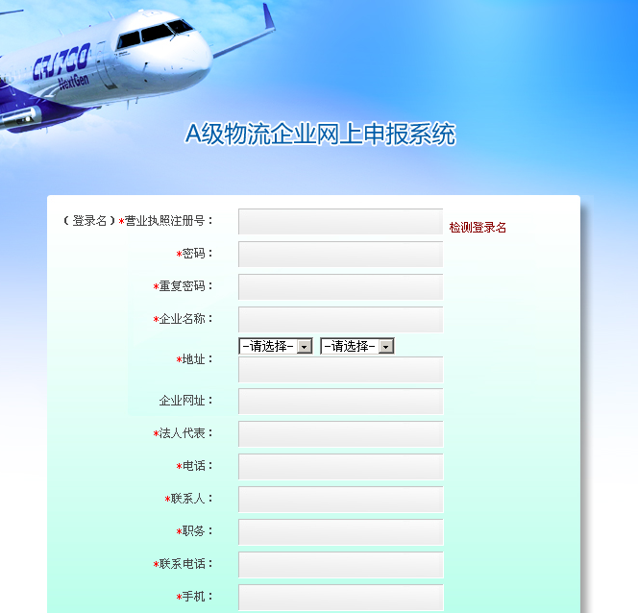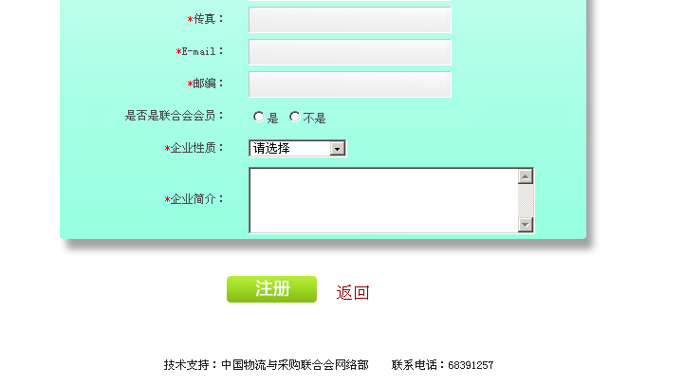
（图1-1）
（图1-2）
- 系统管理员审核企业信息
企业注册完成后，系统中企业的状态处于未起用状态，需要系统管理员对企业提交的基本信息进行审核，审核通过后，系统管理员将该企业的状态设置为启用状态，企业即可以登录到系统进行下面的申报工作。
- 企业填写申报材料
通过系统管理员审核的企业，在登录页面http://cele.chinawuliu.com.cn输入用户名和密码，即可登录到系统（图3-1）。
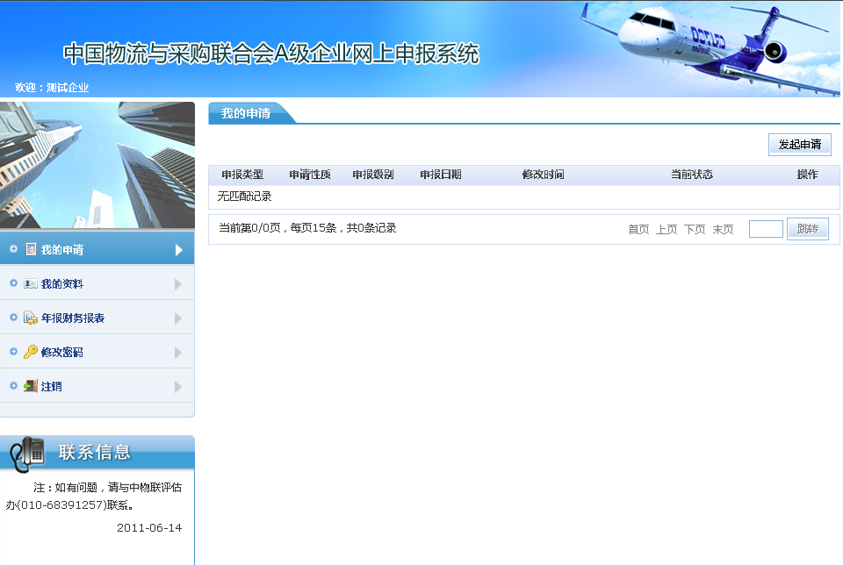
（图3-1）
主要功能如下：
（1）我的申请：这一项里企业可以发起一次申报，填写申报信息。如果已经进行过申报，在右侧的列表中列出企业每一次申报的相关信息（图3-2）。点击右上方的“发起申请”按钮可以进行新一次申报工作（如果有未完成的申报流程，此按钮不可点击），出现下图的界面（图3-3）：
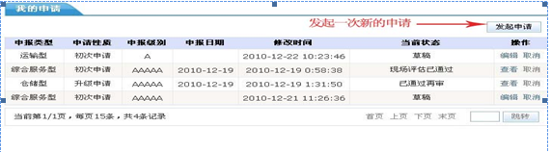
（图3-2）
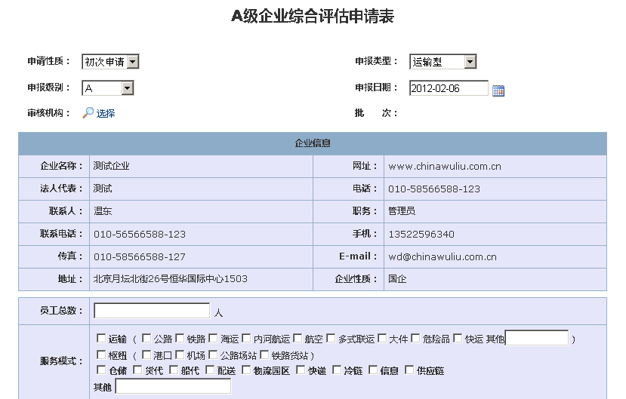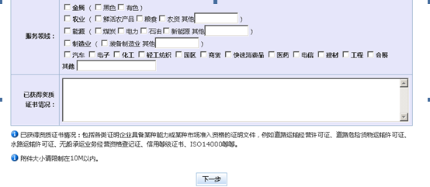
（图3-3）
填写相应的信息，注意“申请性质”和“申报类型”两项选择要正确，提交后此两项内容将不能修改，点击“下一步”按钮，进入申报信息填写页面，申报信息主要包括三方面的内容：评估指标表、附表、附件。
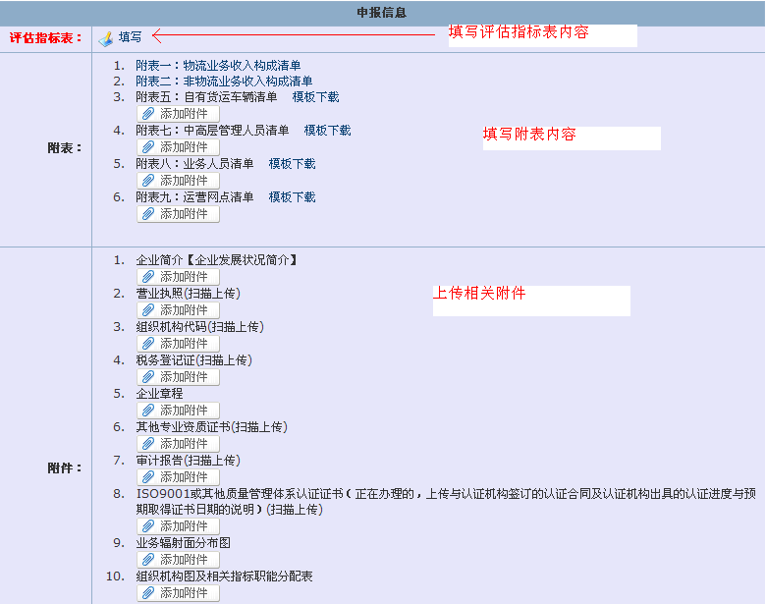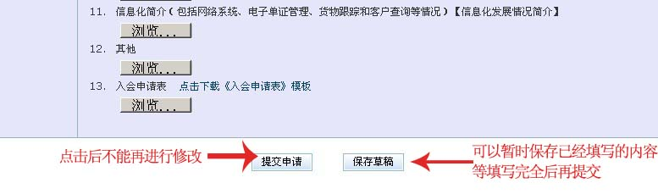
评估指标表的填写，请严格按照物流企业分类标准的要求进行填写，根据企业在前面选择的级别和企业类型正确填写相关数据，数据的范围必须在标准规定的范围内，否则将无法完成指标表的填写，每一项指标都有固定的格式，请企业按照注释中的要求认真填写，避免无法显示或者因数据格式不符合要求而被退回的情况。
其中“资产负债率”一项，若超出评估指标要求，但有客观原因的，请按小数表述，如负债率为95%，此处填0.95，但要在附件中上传资产负债率过高的解释说明材料。
附表中需要提报的材料，请按系统中提供的模版的格式进行组织，然后再上传。
附表和附件中需要上传的内容，请企业先自己处理相关上传内容，上传文件的大小控制在2M左右，最大不要超过10M。某项附件如需扫描多张图片的（如审计报告、企业章程等），请事先将所有扫描的图片集合做成压缩文件包后再行上传。
如果一次性填写完所有的申报信息，确认无误后可以点击下面的“提交申请”按钮，点击此按钮后，你将无法再修改相关的申报信息；如果无法一次性完成所有的申报信息，或者需要进一步修改相关信息的，请先点击“保存草稿”按钮，保存您所填写的信息，待完善相关信息后再点击“提交申请”按钮。
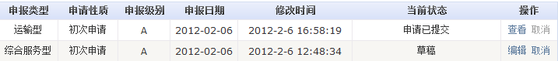
（图3-4）
提交申请或者保存草稿后，在“我的申请”列表中列出此次申请相关信息（图3-4），当前状态列出每一次申报信息的当前状态。操作列提供可以进行的操作，如果是保存草稿，可以点击编辑按钮，继续填写相关的申报信息，点击取消则删除此条申报信息；提交申请后，只能点击查看，查看企业填写的申报信息（图3-5），点击页面上面的流转日志，可以查看申报的进程（图3-6），点击打印申请表按钮，可以将企业填写的相关申报信息填充到申请表中，并提供打印功能。
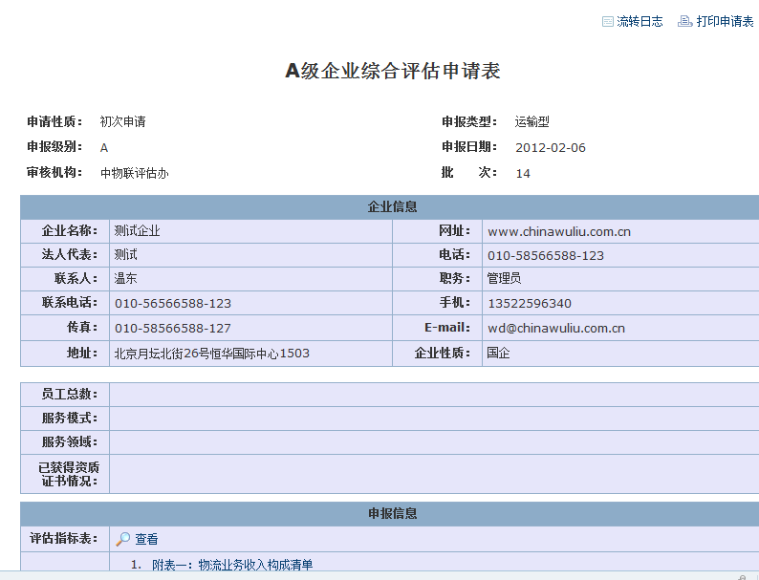
（图3-5）
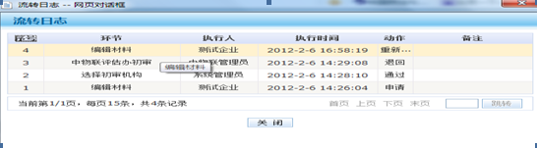
（图3-6）
（2）填写财务报表：根据评估工作的需要，企业需要在线填写上一年的账务报表，报表内容为经过审计后的财务报表内容，此后参加评估的企业需要每年填写上一年的财务报表，便于后续的复核工作。点左侧列表的“年报财务报表”，出现如图（图3-7）所示列表。
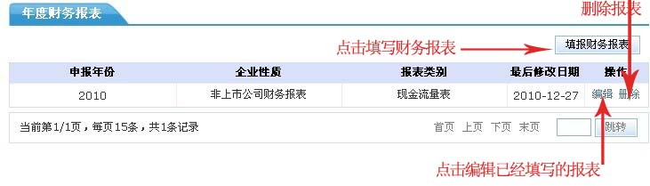
（图3-7）
点击“填报财务报表”出现如图（图3-8）所示页面，可以填写新的财务报表。
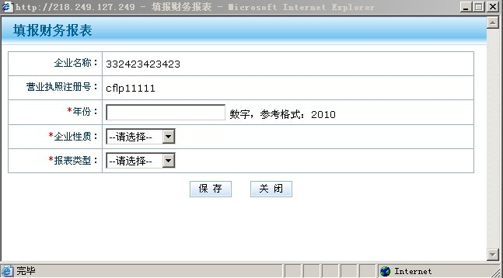
（图3-8）
报表分为上市公司和非上市公司两种，所填写的报表有资产负债表、现金流量表、利润表，选择好后点击“保存”按钮弹出对话框，询问是否现在填写具体内容（图3-9）。
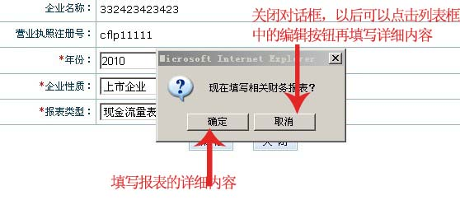
（图3-9）
每一年度分别需要填写资产负债表、现金流量表、利润表，每一张表的数据均以审计报告中的内容为准。
（3）修改企业基本信息：点击“我的资料”在右侧列出企业在注册时填写的企业信息，在此处可以对填写的信息进行修改。
- 为企业选定初审评估办公室
企业提交申请后，系统管理员会在待办列表看到该企业提交申请信息，管理员根据企业的实际情况为该企业指定初审评估办公室，并将企业的申报信息发送给对应评估办公室的管理员与信息审核员。
- 各评估办公室对企业申报信息进行初审
系统管理员指企业的申报信息分配后，指定评估办公室的管理员和信息审核员登录到评估管理系统后，在我的待办列表中就会看到管理员分配的企业的申报信息（图5-1），点击后面的处理，打开企业申报信息展示页面（图5-2），根据评估工作的实际需要对企业提交的申报信息进行审核，在此需要说的是，评估指标表中的：年总营业收入、资产总额、年主营业务收入等几项依据标准的要求，在企业填写指标表的时候就做了输入限制，也就是企业在输入这些信息的时候肯定是符合他所申报的类型和级别所对应的数值，这样就可以减少我们审核中的一些工作。审核完材料后，可以根据实际情况填写审核意见。
在申报信息审核完成后，各评估办公室管理员可根据审核的实际状况对企业的申报信息作通过或者退回的处理，并填写审批意见。通过审核后，如果企业申报是的1A，2A则进入到制作评估计划阶段，如果是3A、4A、5A通过后企业的申报信息发往中物联评估办公室，由中联物评估办公室对企业的申报信息进行再审处理。
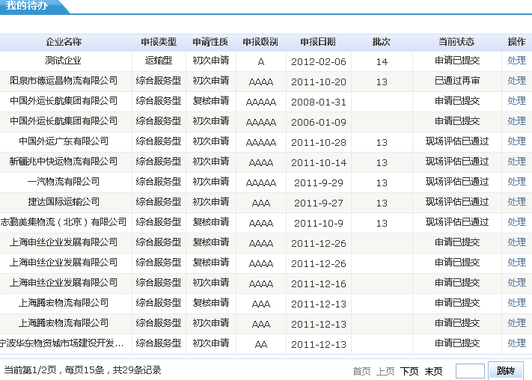
（图5-1）
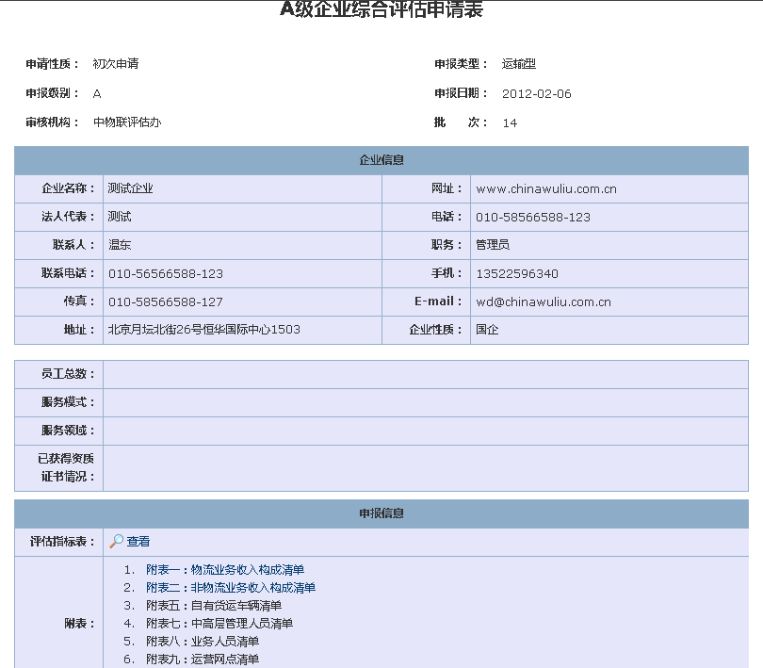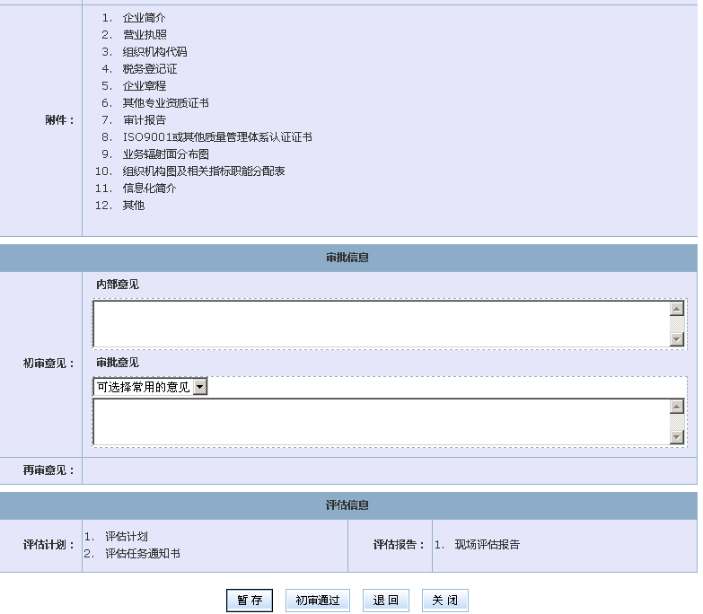
（图5-2）
如果企业的申报信息存在问题，各评估办公室管理可以填写退回意见，将企业的申报信息退回到企业，此时企业的申报信息状态标识为退回（图5-3），同时企业的申报信息变为可修改状态，企业可以根据评估办公室的退回意见(图5-4)，对申报信息进行修改（具体操作见前），修改完成后，企业再次提交申报信息，提交后审报信息直接报送到上次评估的办公室。
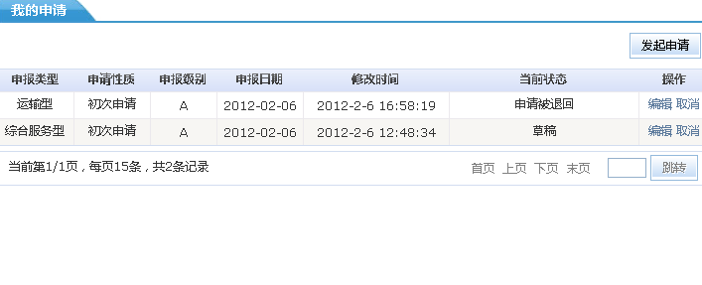
（图5-3）
（图5-4）
企业再次提交申报信息后，对应评估办公室的管理员和信息审核员即可再次对申报信息进行审核（具体操作见前），审核完成后，评估办公室的管理员根据实际情况做通过或者退回的处理。
评估办公室信息审核员，只能对企业提交的申报信息进行查看审核操作，并可以填写审核意见，供评估办公室管理员参考，此意见对企业不可见。信息审核员不具体通过或者退回的功能。
- 再审操作
企业提交的申请通过初审后，1A和2A的企业直接进入制作评估计划环节，由地方评估办公室管理员具体操作；3A—5A需要提交中物联评估办公室进行再审。再审环节中中物联评估办公室的管理员和信息审核员可以查看企业的信息，填写再审的内部意见（同样仅为中物联评估办公室管理员和信息审核员可见），中物联评估办公室管理员可以填写再审意见，确定企业通过再审或者是退回的操作。
- 制作评估计划和任务通知书
通过初审（3A以上通过再审）的企业，申报信息将被发往对应评估办公室管理员，在评估办公室管理员我的待办列表中将列出该企业的信息（图7-1），点击处理进入申报信息页面（图7-2），在页面的最下方“评估信息部分”。
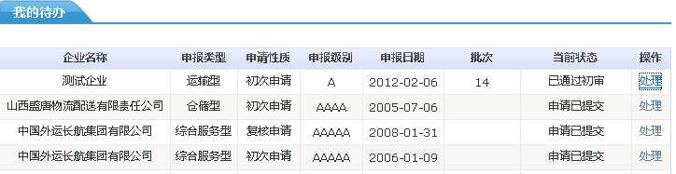
（图7-1）
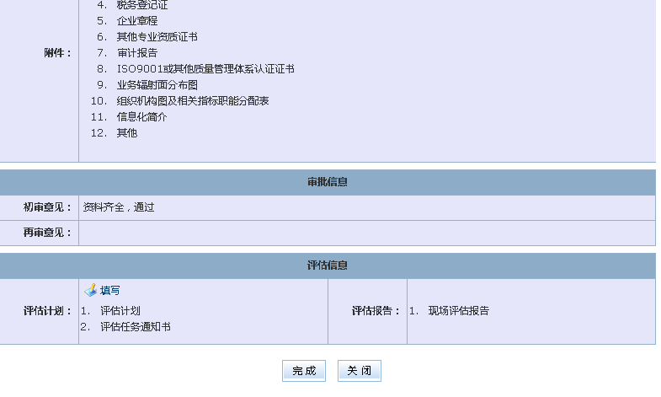
（图7-2）
点击填写按钮，打开制作评估计划页面（图7-3），管理员可以在这里根据实际的工作安排制作评估计划。主要的操作是选择现场评估组的组长和组员，4A、5A企业可以指定顾问。在选择评估组成员时，系统已经对人员按姓氏拼音进行了排序，以方便选择（图7-4），填写完成后点击页面下方的保存按钮，系统会根据企业申报的级别及管理员选择的评估组成员，评估日期等相关系统自动生成评估计划和任务通知书，并保存为Word文档，管理可以在线打开并进行打印操作。填写完评估计划后，申报信息页面如图（7-5）。
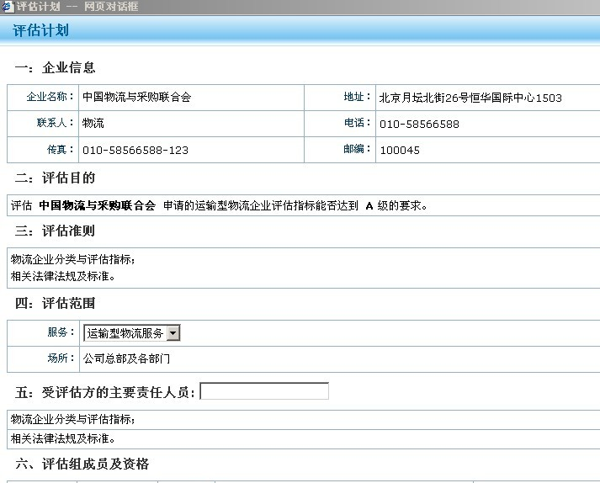
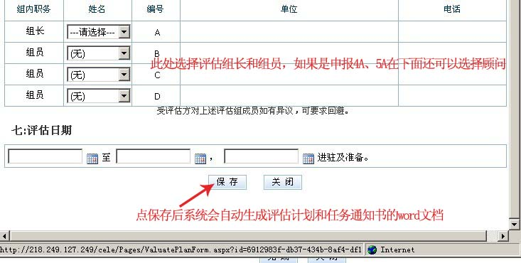
（图7-3）
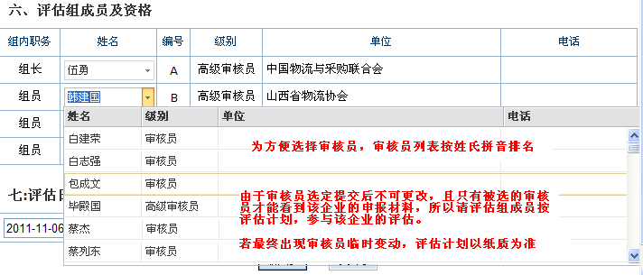
（图7-4）
（图7-5）
完成所有任务，并确认无误后，点击页面下面的完成按钮，会结束制作评估计划，进入现场评估环节。
- 制作现场评估评估报告
评估计划制作结束后，系统管理员将企业的申报信息发往计划指定的评估组成员，此环节中评估组成员的我的待办列表中后列出需要进行处理的企业的申报信息，点击处理进入申报信息页面，在页面的下面出现制作现场评估报告内容（图8-1）。其中评估组的组长需要填写现场评估报告，评估组其他成员只能在线查看企业的申报信息，并与企业提供的实际材料进行复查。
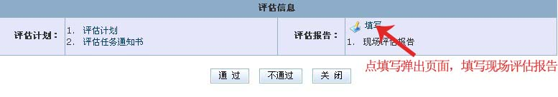
（图8-1）
评估组长在线填写现场评估报告（图8-2），组长可以根据现场评估的实际情况，选择最终的评估类型，可以与企业申报的类型不一样，填写完成后系统自动生成现场评估报告的word文档，5A级企业同时生成现场评估数据表。
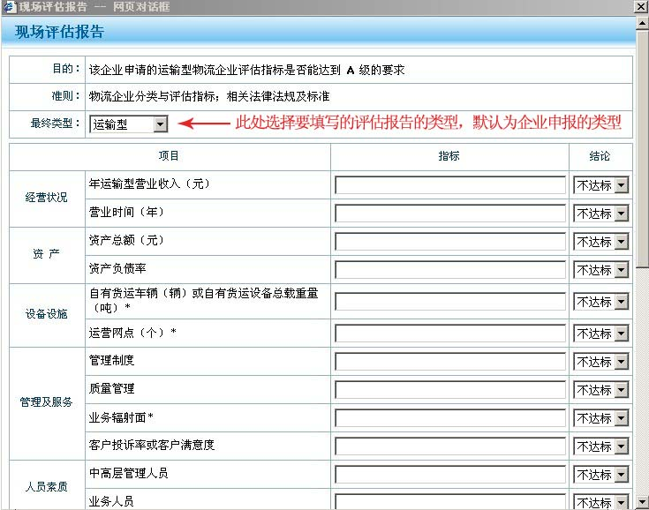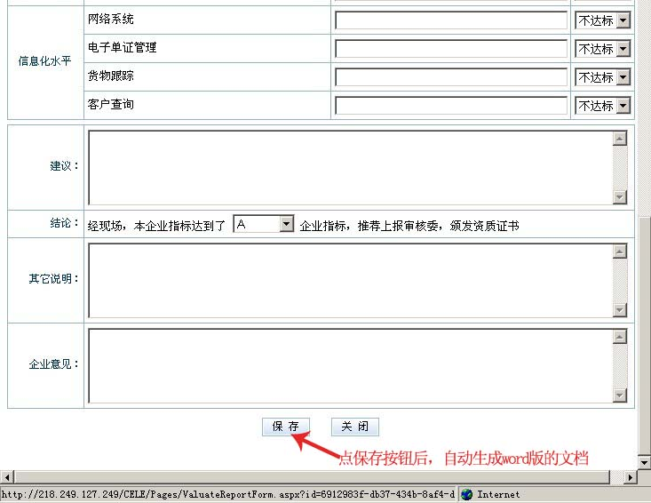
（图8-2）
其中5A的企业评估组长还需要修正企业申报信息中填写的附表1和附表2的内容（图8-3），并填写企业整体评价表（图8-4）。同时申报5A级的企业需要登录系统填写企业自我评价表。
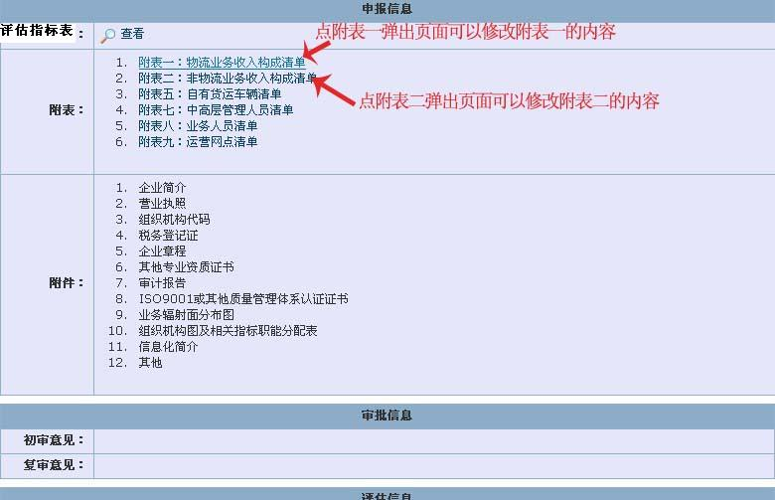
（图8-3）
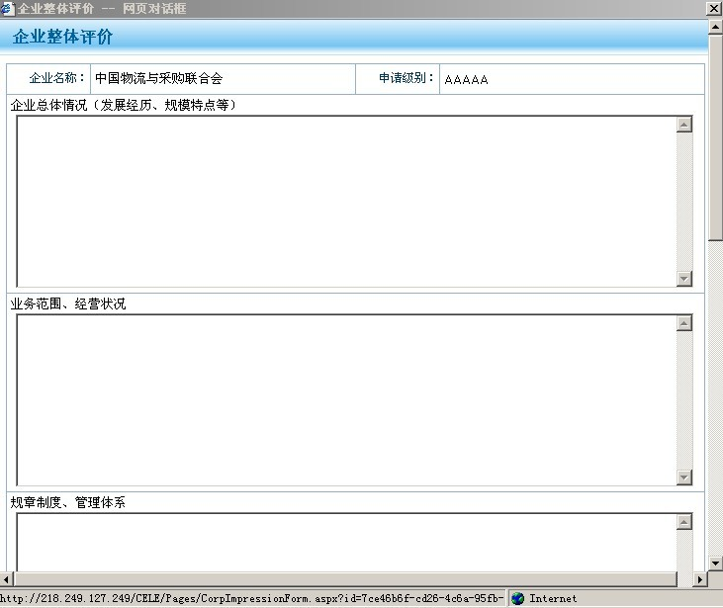
（图8-4）
完成现场评估工作后，组长可以根据现场评估的实际情况确认企业是否通过评估（图8-5），通过则进入评委会审定环节，如果不通过结束整个评估流程，完成企业申报信息的所有评估工作。
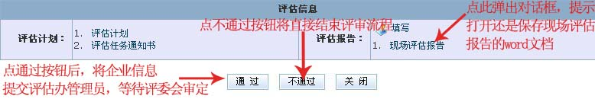
（图8-5）
- 评委会审定
现场评估工作结束以后，整个评估工作基本上结束上了，待同一批次的企业的现场评估工作都结束后，各评估办公室管理员将所有企业的申报及评估信息，提交评估委员会行审定，1A、2A企业的申报及评估信息由地方评估办公室管理员提交给本评估办公室评委会进行审定，3A、4A、5A企业的申报及评估信息由中物联管理员提交中物联评委会进行审定。在此环节中各评委会的委员们可以登录到系统中，查看自己所属评委会提交的待审定企业的申报及评估信息，并可以填写审定意见。评委会审定工作结束后，整个评估过程即完成。各评估办公室管理员将所有的申报信息提交给系统管理员，等待中物联发布通告。
- 通告
待一个批次的所有企业的评估工作全部结束后，中物联统一对此次所评定的企业信息对外发布公告。
- 完成评审
通告结束后，系统管理将所有评估企业的评审状态更改为已发布通告，确定企业的最终评审结果，结束此次评审工作的流程。
（二）复核流程
复核企业的申报及审理流程大致与新评企业相当，部分不同之处以下会做更详细的阐述，复核的流程图如下所示：
根据《关于〈印发物流企业综合评估复核工作实施办法〉（试行）的通知》（物联评估字〔2011〕57号）的规定，进入复核期的企业满足一定条件之后可以免除现场复核程序，反映在网上申报程序中，对这类情形的处理方式如下：
- 1A、2A级的复核企业在通过了地方评估办的初审之后，由地方评估办决定是否需要进行现场复核程序；3A、4A、5A级复核企业在通过了地方评估办的初审之后，由地方评估办向中物联评估办提交是否需要进行现场复核程序的申请，中物联评估办对企业的复核材料进行再审之后做出该企业是否需要进行现场复核程序的最终决定。
- 如最终确定企业需要进行现场复核程序，则3A级以上（含3A）企业由中物联评估办制作复核计划和复核任务通知书；2A级以下（含2A）企业由地方评估办制作复核计划和复核任务通知书。最终由复核计划中确认的复核组组长完成复核报告的填写，并注意在填写复核报告时明确选择该企业是需要进行现场复核的企业。
- 如最终确定企业不需要进行现场复核程序，则3A级以上（含3A）企业由中物联评估办进行操作确认进行书面审核材料的复核小组成员；2A级以下（含2A）企业由地方评估办进行操作确认进行书面审核材料的复核小组成员。最终由经确认的复核组组长完成复核报告的填写，并注意在填写复核报告时明确选择该企业是不需要进行现场复核的企业。

中物联评估办初审
地方评估办初审
中物联评估办下发复核计划和评审任务通知书至企业
复核小组组长填写复核报告
地方评委会审定
中物联评委会审定
通告
评审完成
系统管理员
分派初审机构
地方评估办下发复核计划和评审任务通知书至企业
地方评估办提交是否需要进行现场复核的申请
中物联评估办确定是否需要进行现场复核
企业提交复核申请
是
中物联评估办下发复核任务通知书至企业并选择确定复核小组成员
否
地方评估办决定是否需要进行现场复核
地方评估办下发复核任务通知书至企业并选择确定复核小组成员
是
否
中物联评估办再审
中物联评委会备案
3A、4A、5A
1A、2A
3A、4A、5A
1A、2A

复核流程图

